EFEK KUNJUNGAN WISATA BAGI KESEJAHTERAAN PEDAGANG KAKI LIMA SEKITAR OBJEK WISATA PERSPEKTIF EKONOMI ISLAM
(Studi Pada Masyarakat Sekitar Benteng Marlborough Kecamatan Teluk Segara Kota Bengkulu)

SKRIPSI
DiajukanSebagai Salah SatuSyaratUntukMemperoleh
GelarSarjanaEkonomi(S.E)

OLEH :

JAKA SURYANA
NIM. 1611130060

PROGRAM STUDI EKONOMI SYARIAH
JURUSAN EKONOMI ISLAM
FAKULTAS EKONOMI DAN BISNIS ISLAM
INSTITUT AGAMA ISLAM NEGERI (IAIN) BENGKULU
BENGKULU, 2021 M/ 1442 H

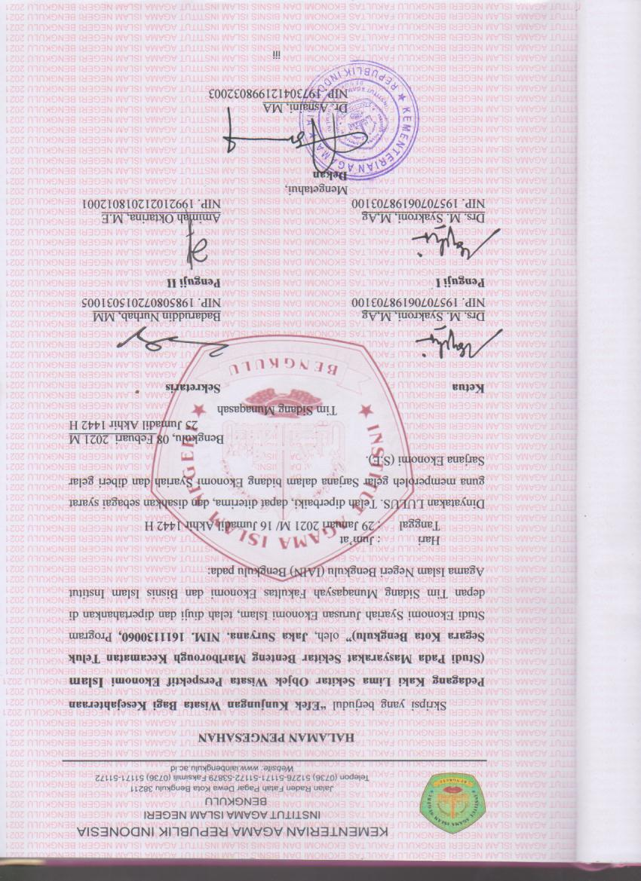

MOTTO

Bersabarlah kamu dan kuatkkanlah kesabaranmu dan tetaplah bersiap siaga dan bertaqwalah kepada Allah supaya kamu menang (Q.S Al Insyirah: 6-8)

“Allah selalu menjawab doamu dengan 3 cara. Pertama, langsung mengabulkannya. Kedua, menundanya. Ketiga, menggantinya dengan yang lebih baik untukmu.”

PERSEMBAHAN

Skripsi ini saya persembahkan kepada:
- Rasa bersyukur kepada Allah SWT Tuhan semesta alam atas segala kenikmatan, kekuatan, kesabaran, dalam menjalani kehidupan.
- Ayah (Cecep Suryadi) dan Ibu (Nurjannah), yang telah memberikan motivasi dan doa untukku yang tiada henti serta terimaksih telah menjadi nafas dan semangat dalam menyelesaikan skripsi ini. Semoga anakkMu kelak bisa memmbanggakanMu suatu saat nanti Aamiin.
- Saudara pertama saya dan suami (Shinta Febrita dan Junaidi), Saudara kedua saya dan suami (Dwi Marta Sari dan Septy Adhitya), Saudara ketiga saya dan suami (Surya Tri Susanti dan Ghufron Abdul Aziz) dan Ketiga keponakan-keponakan lucu om jekk (Naysilla Kirania, Nadzifah Khaira Mayesa, Annisa Sannari Azkiya) yang telah menjadi penyemangat saya dalam menyelesaikan skripsi ini.
- Dosen Pembimbingku Ibu Dr. Asnaini, MA. dan bapak Badaruddin Nurhab, MM yang telah memberikan bimbingan, motivasi, dan arahan dengan penuh ketelitian
- Seluruh Dosen Fakultas Ekonomi dan Bisnis Islam yang telah memberikan ilmu selama dibangku perkuliahan.
- Ketua Program Studi ibu Eka Sri Wahyuni, M.M. yang sabar dan baik hati dalam menghadapi mahasiswa-mahasiswa seperti saya.
- Grub Cengar-cengir ku MNCK OFFICIAL (est 2016), Amek Curup, Andre cuk, Cik Andre, Ichi Ocha, Refo Upin, Rega Ipin, Hafidz Jok Kepahiang, Adian Jok Linggau, Parjok Hacekelaim. Grub eemm GH INSOMNIA, Rezarap, Yovantiekkk, Adi aban, Adly alexis, Iyas Bopeng, Cell ular, Daus Botak, Hendra Laron, Inga Bima, Parjok hacekelaim, Peblerr, Wenda tiekkk. terimakasih telah menjadi sahabat yang...... oke terima kasih.
- Grub akustik fakultas saya FEBI, (ETIK), Grub akustik (BB Coustik) Redy cuek, Melky Anak Orgen, Kevin Versi Lurus, Freza Bad Liar, dan tidak lupa owner Seblak bb, bang bayu. Terima kasih telah memberi wadah saya untuk bernyanyi sembari mengerjakan skripsi dan teman-teman akustik yang lainnya.
- Seluruh teman yang tidak bisa saya sebutkan satu-satu, terimakasih telah menjadi teman selama proses perkuliahan ini.
- Teman-teman Angkatan EkonomiSyariahtahun 2016.
- Adek-adek tingkat yang selalu bertanya “bang, kapan wisuda? Tekejar kek kami kelak” terima kasih, berkat tekanan adek-adek, kakak lebih gigih dan nambah semangat untuk menyelesaikan skripsi.
- Untuk keluarga besar FEBI IAIN Bengkulu dan Almamater hijau Institut Agama Islam Negeri (IAIN) Bengkulu yang saya cintai, terimakasih telah menjadi bagian dari proses saya menuntut ilmu.

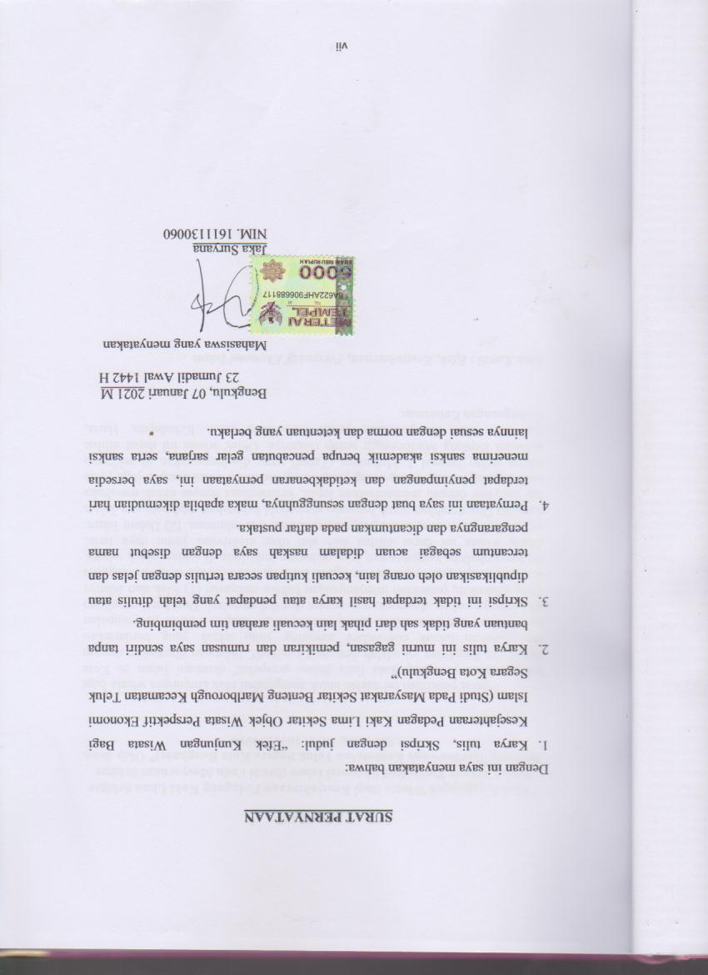

ABSTRAK
“Efek Kunjungan Wisata Bagi Kesejahteraan Pedagang Kaki Lima Sekitar Objek Wisata Perspektif Ekonomi Islam (Studi Pada Masyarakat Sekitar Benteng Marlborough Kecamatan Teluk Segara Kota Bengkulu)” Oleh Jaka Suryana, NIM. 1611130060

Tujuan penelitian ini adalah untuk mengetahui efek kunjungan wisata bagi kesejahteraan pedagang kaki lima dalam perspektif ekonomi Islam di Kota Bengkulu. Penelitian ini adalah deskriptif kualitatif. Informan ditentukan dengan menggunakan teknik conveniace sampling yaitu teknik yang berdasarkan ketersediaan dan kemudahan dalam mendapatkan sampel. Teknik pengumpulan data menggunakan observasi, wawancara dan dokumentasi. Dari hasil penelitian yang dilakukan, penelitian menyimpulkan bahwa mengenai (1) Efek dari adanya aktivitas kunjungan wisatawan ke wisata Benteng Marlborough di Kota Bengkulu ini menimbulkan kesejahteraan bagi pedagang kaki lima di sekitar objek wisata. Objek wisata ini dapat dilihat dari alat ukur efektivitas yaitu: daya tarik, akomodasi pariwisata, usaha penyedia makanan dan minuman. (2) Dalam Islam, manusia Diperintahkan untuk berusaha memenuhi kebutuhan salah satu nya dalam hal ini yaitu dengan memanfaatkan lapak, ketersediaan tempat untuk membuka usaha, apalagi disaat orang-orang yang sering membuat acara ataupun juga pesta rakyat setiap tanggal 1 Muharram (Tabot) yang diselenggarakan di sekitaran kawasan Benteng Marlborough setiap tahunnya. Objek wisata ini dapat dilihat dari alat ukur Kesejahteraan yaitu: Keimanan, Ilmu, Kehidupan, Harta, Kelangsungan Keturunan.

Kata Kunci : Efek, Kesejahteraan, Perspektif Ekonomi Islam.

ABSTRACT
"The Effects of Tourist Visits for the Welfare of Street Merchants Around the Tourism Object of an Islamic Economic Perspective (Study on the Community Around Fort Marlborough, Teluk Segara District, Bengkulu City)" By Jaka Suryana. Student ID Number 1611130060

The purpose of this study was to determine the effect of tourist visits on the welfare of street vendors from an Islamic economic perspective in Bengkulu City. This research is descriptive qualitative. Informants were determined using the convenience sampling technique, which is a technique based on the availability and ease of obtaining samples. Data collection techniques using observation, interviews and documentation. From the results of the research conducted, the research concludes that (1) the effect of the activity of tourist visits to Fort Marlborough tourism in Bengkulu City raises welfare for street vendors around tourist objects. This tourism object can be seen from the measure of effectiveness, namely: attractiveness, tourism accommodation, food and beverage business providers. (2) In Islam, humans are ordered to make efforts to meet the needs of one of them, in this case, namely by using a stall, the availability of a place to open a business, especially when people who often organize events or also people's parties every 1st Muharram (Tabot) held around the Fort Marlborough area every year. This tourism object can be seen from the welfare measurement tools, namely: Faith, Knowledge, Life, Assets, Continuity of Descent.

Keywords: Effects, Welfare, Islamic Economic Perspective.

KATA PENGANTAR

Puji syukur kehadirat Allah S.W.T. atas segala nikmat dan karunia-Nya sehingga penulis dapat menyelesaikan skripsi yang berjudul: “Efek Kunjungan Wisata Bagi Kesejahteraan Pedagang Kaki Lima Sekitar Objek Wisata Perspektif Ekonomi Islam (Studi Pada Masyarakat Sekitar Benteng Marlborough Kecamatan Teluk Segara Kota Bengkulu)” shalawat dan salam semoga senantiasa dilimpahkan kepada junjungan kita Nabi besar Muhammad S.A.W. yang menjadi Uswatun Hasanah bagi kita Aamiin.
Penyusunan skripsi ini dibuat untuk memenuhi salah satu syarat guna untuk memperoleh gelar Sarjana Ekonomi Islam (S.E) pada program studi Perbankan Syariah, Jurusan Ekonomi Islam pada Fakultas Ekonomi dan Bisnis Islam Institut Agama Islam Negeri (IAIN) Bengkulu. Dalam proses penyusunan skripsi ini, penulis mendapat bantuan dari berbagai pihak. Dalam kesempatan ini diizinkan penulis mengucapkan rasa terima kasih teriring doa semoga menjadi amal ibadah dan mendapat balasan dari Allah S.W.T., kepada :
- Prof. Dr. H. Sirajuddin M, M. Ag., M. H., selaku Rektor Institut Agama Islam Negeri (IAIN) Bengkulu yang telah memberikan fasilitas untuk kami belajar.
- Dr. Asnaini, M. A., selaku Dekan Fakultas Ekonomi dan Bisnis Islam Institut Agama Islam Negeri (IAIN) Bengkulu yang telah memberikn izin dalam penyusunan skripsi ini.
- Desi Isnaini, M. A., selaku Ketua Jurusan Ekonomi Islam Fakultas Ekonomi dan Bisnis Islam Institut Agama Islam Negeri (IAIN) Bengkulu yang telah memberikan izin dan kemudahan dalam enyusunan skripsi ini.
- Eka Sri Wahyuni, M.M, selaku Kepala Program Studi Ekonomi Syariah Fakultas Ekonomi dan Bisnis Islam Institut Agama Islam Negeri (IAIN) Bengkulu yang telah arahan dengan penuh kesabaran.
- Dr. Asnaini, MA., selaku Pembimbing 1 dan Badaruddin Nurhab, MMselaku Pembimbing II yang telah memberikan bimbingan, motivasi, semangat, dan arahan dengan penuh kesabaran.
- Kedua orang tuaku tercinta, Ayah Cecep Suryadi dan Ibu Nurjannah yang selalu mendoakan kesuksesan penulis.
- Bapak dan Ibu dosen Fakultas Ekonomi dan Bisnis Islam Institut Agama Islam Negeri (IAIN) Bengkulu yang telah mengajar dan membimbing serta memberikan berbagai ilmunya dengan penuh keiklhasan.
- Staf dan Karyawan Fakultas Ekonomi dan Bisnis Islam Institut Agama Islam Negeri (IAIN) Bengkulu yang telah memberikan pelayanan dalam hal administrasi.
- Semua pihak yang telah membantu dan mendukung penulisan ini.
Dalam penyusunan skripsi ini penulis menyadari masih banyak kelemahan dan kekurangan dari berbagai sisi karena tidak ada gading yang tidak retak. Oleh karena itu, penulis mohon maaf dan mengharapkan kritik dan saran yang sifatnya membangun demi kesempurnaan penulis kedepannya.

Bengkulu, 07 Januari 2021 M
23 Jumadil Awal1442 H

Jaka Suryana
NIM. 1611130060

DAFTAR ISI

HALAMAN JUDUL i
PERSETUJUAN PEMBIMBING ii
PENGESAHAN iii
MOTTO iv
PERSEMBAHAN v
SURAT PERNYATAAN vii
ABSTRAK viii
ABSTRACT ix
KATA PENGANTAR x
DAFTAR ISI xii

BAB I PENDAHULUAN
- Latar Belakang Masalah 1
- Rumusan Masalah 8
- Tujuan Penelitian 8
- Kegunaan Penelitian 8
- Penelitian Terdahulu 9
- Metode Penelitian 13

BAB II KAJIAN TEORI
- Pengertian Efek 17
- Kajian Tentang Pariwisata 17
- Pengertian Pariwisata 17
- Jenis-jenis Pariwisata 19
- Wisatawan 22
- Pengunjung 22
- Industri Pariwisata 23
- Dampak Pariwisata 25
- Industri Pariwisata dalam Kesejahteraan Masyarakat 28
- Pariwisata Syariah 29
- Pengertian Pariwisata Syariah 30
- Kriteria Umum Pariwisata Syariah 33
- Karakteristik Pariwisata Syariah 33
- Komponen Usaha Pariwisata Syariah 34
- Kajian Tentang Kesejahteraan Masyarakat 35
- Pengertian Kesejahteraan Masyarakat 35
- Indikator Kesejahteraan Masyarakat 36
- Konsep Kesejahteraan Dalam Perspektif Ekonomi Islam 37
- Konsep Islam dalam Mencari Rizki 41
- Teori Ekonomi Islam Tentang Kesejahteraan 42
- Indikator Kesejahteraan Dalam Pandangan Ekonomi Islam 43
- Kerangka Pemikiran 44

BAB IIIGAMBARAN UMUM OBJEK PENELITIAN
- Gambaran Umum Kota Bengkulu 46
- Sejarah Singkat Kota Bengkulu 46
- Topografi 49
- Kondisi Kependudukan di Sekitaran Benteng Marlborough 49
- Angkatan Kerja Sekitar Benteng Marlborough 51
- Kondisi Ekonomi Masyarakat Kota Bengkulu 51
- Objek Wisata 53

BAB IVHASIL PENELITIAN DAN PEMBAHASAN
- Hasil Penelitian 55
1. Efek Kunjungan Wisata Bagi Kesejahteraan Masyarakat Sekitar Objek Wisata 55
2. Kesejahteraan Masyarakat Sekitar Objek Wisata Ditinjau dari Perspektif Ekonomi Islam 59
- Pembahasan 62

BAB V PENUTUP
A. Kesimpulan 63
B. Saran-saran 64

DAFTAR PUSTAKA 65
LAMPIRAN-LAMPIRAN

BAB I
PENDAHULUAN

- Latar Belakang Masalah
Sektor pariwisata merupakan salah satu potensi ekonomi kerakyatan yang perlu dikembangkan dalam rangka meningkatkan kesejahteraan masyarakat dan pembangunan daerah. Hal ini dilakukan secara menyeluruh dan merata sehingga perlu adanya pembinaan yang terarah dan terkoordinir. Disamping itu, konsep pariwisata mencakup tentang upaya pemberdayaan, usaha pariwisata, objek dan daya tarik wisata serta berbagai kegiatan dan jenis usaha pariwisata dalam meningkatkan hubungan dengan masyarakat untuk meningkatkan kesejahteraan masyarakat sekitar objek wisata.
Pariwisata dapat didefinisikan sebagai keseluruhan jaringan dan gejala-gejala yang berkaitan dengan tinggalnya orang asing di suatu tempat, dengan syarat bahwa mereka tidak tinggal disitu untuk melakukan pekerjaan yang penting yang memberikan keuntungan yang brsifat permanen maupun sementara.Kepariwisataan sebagian dari pembangunan ekonomi mempunyai tujuan untuk memperluas dan memeratakan kesempatan berusaha, lapangan kerja dan kesejahteraan masyarakat, yang dimaksud kesejahteraan ialah keadaan aman, sentosa, makmur. Sehingga arti kesejahteraan adalah orang yang dalam hidupnya bebas dari kemiskinan, kebodohan, ketakutan,kekhawatiran, sehingga hidupnya aman dan tentram baik lahir maupun batin.Mengingat pentingnya pembangunan dibidang kepariwisataan tersebut, maka penyelenggaraan kepariwisataan harus berdasarkan asas-asas manfaat, usaha bersama dan kekeluargaan.
Pembangunan dibidang kepariwisataan dilaksanakan dengan memperhatikankemampuan untuk mendorong, meningkatkan kehidupan ekonomi dan sosial budaya serta pandangan nila-nilai hidup yang ada dalam masyarakat. Disamping itu juga perlu diperhatikan pula aspek kelestarian budaya dan mutu lingkungan hidup serta kelangsungan usaha pariwisata itu sendiri. Kesejahteraan masyarakat menunjukan ukuran hasil pembangunan masyarakat dalam mencapai kehidupan yang baik.
Dalam halnya seperti hukum ekonomi dimana hal yang sekecil-kecilnya harus mendapatkan keuntungan yang sebesar-besarnya, untuk itu pemerintah dalam bidang pariwisata harus meningkatkan mutu kelayakan untuk mempromosikan potensi wisata yang belum dikenal oleh masyarakat lainnya. Salah satu potensi yang sangat menjadi ikon dipariwisata kota bengkulu adalah Benteng Marlborough.
Seperti halnya disekitaran wisata Benteng Marlborough banyak destinasi wisata lain sehingga menjadi salah satu daya tarik wisatawan untuk berkunjung ke Benteng Marlborough. Seperti pantai panjang, pantai zakat, pantai berkas, spot foto sendal jodoh, restaurant, view tower, RumDin gubernur, hotel, wisata kuliner Barukoto dan masih banyak yang lainnya. Keberhasilan pengembangan sektor kepariwisataan, akan meningkatkan perannya dalam penerimaan daerah. Melalui faktor seperti: jumlah obyek wisata yang ditawarkan, jumlah wisatawan yang berkunjung baik domestik maupun internasional, tingkat hunian hotel, dan tentunya pendapatan perkapita.
Ajaran islam memberikan otoritas kepada pemerintah dalam menentukan kebijakan menggunakan lahan untuk kepentingan negara dan publik (hak hima), distribusi tanah (hak iqta) kepada sektor swasta, penarikan pajak, subsidi dan keistimewaan non-monentari lainnya yang unsur legalitasnya dikembalikan kepada aturan syariah.
Syariat islam memiliki komitmen untuk mendorong umat manusia agar berusaha untuk mendapatkan kebahagiaan dan kesejahteraan hidup. Khusus nya dalam bidang perekonomian, tujuan syariat islam adalah menciptakan keadilan dan kesejahteraan dalam berbisnis dan berusaha. Kesejahteraan ini dapat dipahami sebagai kehidupan yang baik, yang berarti tidak hanya meliputi kepuasan fisik atau jasmani saja, tetapi juga dengan kesejahteraan rohani (sehat iman dan ubudiah yang benar).
Dalam islam walaupun secara tidak langsung dibahas dalam Al-Qur’an mengenai pariwisata tetapi ada beberapa ayat dalam Al-Qur’an setiap insanmanusia wajib menjaga alam yang sudah diciptakan oleh Allah SWT hal ini terlihat ada beberapa ayat yaitu:
ٱلَّذِينَ يَذۡكُرُونَ ٱللَّهَ قِيَٰمٗا وَقُعُودٗا وَعَلَىٰ جُنُوبِهِمۡ وَيَتَفَكَّرُونَ فِي خَلۡقِ ٱلسَّمَٰوَٰتِ وَٱلۡأَرۡضِ رَبَّنَا مَا خَلَقۡتَ هَٰذَا بَٰطِلٗا سُبۡحَٰنَكَ فَقِنَا عَذَابَ ٱلنَّارِ ١٩١

Artinya : (yaitu) orang-orang yang mengingat allah sambil berdiri atau duduk atau dalam keadaan berbaring dan mereka memikirkan tentang penciptaan langit dan bumi (seraya berkata): “Ya Tuhan Kami, Tiadalah Engkau menciptakan ini dengan sia-sia, Maha Suci Engkau, Maka peliharalah Kami dari siksa neraka. (QS. Ali ‘imran:191).

Ayat diatas menjelaskan bahwa setiap manusia wajib menjaga dan tidak menyiakan atas apa yang sudah ada dimuka bumi ini karena pada dasarnya Allah menciptakan atas apa yang ada adalah peluangnya untuk meningkatkan kesejahteraan masyarakat. Dalam ayat lainnya dapat dilihat sebagai berikut untuk memberikan bukti bahwa betapa besarnya potensi alam yang bisa dimanfaatkan oleh manusia untuk mensejahterakan dirinya sendiri dimasing-masing daerah tempat mereka tinggal, yang perlu diperhatikan adalah bagaimana manusia bisa memanfaatkan potensi tersebut dengan sebaik-baiknya terlebih potensi pariwisata sangat besar:
وَقُلِ ٱعۡمَلُواْ فَسَيَرَى ٱللَّهُ عَمَلَكُمۡ وَرَسُولُهُۥ وَٱلۡمُؤۡمِنُونَۖ وَسَتُرَدُّونَ إِلَىٰ عَٰلِمِ ٱلۡغَيۡبِ وَٱلشَّهَٰدَةِ فَيُنَبِّئُكُم بِمَا كُنتُمۡ تَعۡمَلُونَ ١٠٥

Artinya: dan Katakanlah: “Bekerjalah kamu, Maka Allah dan Rasul-Nya serta orang-orang mukmin akan melihat pekerjaanmu itu, dan kamu akan dikembalikan kepada (Allah) yang mengetahui akan yang ghaib dan yang nyata, lalu diberitakan-Nya kepada kamu apa yang telah kamu kerjakan (QS. At-Taubah: 105).

Apabila ayat diatas di kaji secara terperinci, maka akan kita temukan dorongan untuk berusaha memperoleh sumber penghidupan, melalui kerja yang terus menerus dan bersungguh-sungguh akan tercapai kebahagiaan dan kesejahteraan hidup sebagai balasan atas setiap pekerjaan yang dilakukan.
Di Bengkulu terdapat banyak objek pariwisata yang mempunyai daya tarik atau minat masyarakat untuk mengunjungi objek wisata, misalnya objek wisata Pantai Panjang, Rumah Bung Karno, Danau Dendam, Pantai Zakat, Sendal Jodoh, Taman Pantai Berkas, Mangrove, View Tower, dan masih banyak lainnya. Begitu juga objek wisata Benteng Marlborough yang terletak di Jl. Benteng, Kebun Keling, Kec. Teluk Segara, Kota Bengkulu. Benteng ini didirikan di atas bukit buatan, menghadap ke arah kota Bengkulu dan menggunungi samudera hindia. Pariwisata Benteng Marlborough ini sangat cocok untuk wisatawan yang gemar akan sejarah, pemandangan laut dan sunset dilihat dari atas benteng, yang akan memanjakan mata anda disore hari.
Saat ini, Benteng Marlborough sudah menjadi salah satu objek wisata yang patut dikunjungi jika anda berlibur ke kota Bengkulu. Benteng ini berdiri diatas tanah seluas 44.100 meter persegi. Arsitektur Inggris abad 17-an sangat terasa pada desain bangunan ini.
Yang jangan sampai dilupakan adalah, masuk lagi keruangan yang lebih dalam lalu anda akan menemukan jalan naik keatas Benteng Marlborough. Ketika anda naik keatas, anda akan melihat pemandangan yang menakjubkan, mulai dari hamparan Samudra Hindia yang berbatasan dengan garis pantai Tapak Paderi, bentuk benteng dari atas dengan beberapa meriam yang menghadap kelaut dan pemandangan pemukiman warga sekitar serta kampung cina yang tampak indah.
Dengan banyaknya objek wisata lain yang mengelilingi Benteng Marlborough, bisa dikatakan objek wisata ini telah berkontribusi terhadap peningkatan ekonomi masyarakat setempat. Bentuk kontribusi wisata Benteng Marlborough secara tidak langsung ialah pemanfaatan lokasi wisata Benteng Marlborough oleh masyarakat setempat dengan membuka usaha seperti Jasa Foto, berjualan makanan, berjualan berbagai accessories, kedai makanan dan menjadi guide Benteng Marlborough.
Optimasi dan pengembangan wisata sejarah dengan memberdayakan elemen dan lansekap artefak historis cultural sebagai obyek wisata merupakan salah satu cara pelestariannya. Sampai saat ini, potensi yang dimiliki benteng Marlborough di Kota Bengkulu, utamanya yang terkait dengan kepariwisataan yang berbasis sosial kultural dan kearifan lokal, belum dimanfaatkan secara optimal untuk meningkatkan kesejahteraan kota dan masyarakatnya. Selain aspek sosio kultural seperti : artefak budaya dan sejarah, struktur hunian permukiman pesisir pantai dan kesenian dan kehidupan masyarakat pesisir pantai, juga peran pantai ini sebagai pembentuk kota bengkulu baik secara kultural, fisikmaupun sosio ekonomi.
Sedangkan untuk kondisi masyarakat Benteng Marlborough sekarang mereka memanfaatkan lokasi wisata Benteng Marlboroughdengan berbagai macam kegiatan pada sore hari, seperti berjualan makanan dan minuman, menawarkan jasa foto di sekitaran benteng, bermain bola kaki, bola volly, latihan nari dan kegiatan olahraga yang lainnya. Untuk mata pencarian, masyarakat benteng marlboroughmemiliki berbagai macam pekerjaan, seperti pedagang, nelayan, pegawai kantor dll.
Bagi masyarakat Benteng Marlborough, pada saat acara besar seperti Tabot dan festival lainnya itu sangat berpengaruh dengan pendapatan mereka yang berprofesi sebagaipedagang disana, bahkan masyarakat yang bekerja sebagai pegawai kantor dll nya memanfaatkan kesempatan itu untuk ikut berjualan,
Penelitian yang akan diteliti oleh peneliti yaitu kesejahteraan masyarakat sekitar objek wisata yang merupakan pengusaha-pengusaha mandiri yang ikut berpartisipasi dalam memperoleh keuntungan atau menghasilkan pendapatan dari objek wisata Benteng Marlborough tersebut.
Masalahnya sekarang adalah, sudah sejauh manakah efektivitas kunjungan wisata memberikan kesejahteraan bagi penduduk lokal? Pertanyaan inilah yang mendorong peneliti untuk melakukan suatu penelitian yang berjudul “Efek Kunjungan Wisata Bagi Kesejahteraan Pedagamg Kaki LimaSekitar Objek Wisata Perspektif Ekonomi Islam (Studi Pada Masyarakat Sekitar Benteng Marlborough Kecamatan Teluk Segara Kota Bengkulu)”.

- Rumusan Masalah
- Bagaimana efek kunjungan wisata bagi kesejahteraan pedagang kaki lima sekitar objek wisata?
- Bagaimana kesejahteraan pedagang kaki lima sekitar objek wisata ditinjau dari perspektif ekonomi islam?

- Tujuan Penelitian
Dari rumusan masalah diatas adapun tujuan penelitian ini yaitu:
- Untuk mengetahui efek kunjungan wisata bagi kesejahteraan pedagang kaki lima sekitar objek wisata.
- Untuk mengetahui kesejahteraan pedagang kaki lima di sekitar wilayah objek wisata ditinjau dari perspektif ekonomi islam.

- Kegunaan Penelitian
- Manfaat Teoritis
Agar dapat memberikan sumbangsih pemikiran terkait efek kunjungan wisata bagi kesejahteraan pedagang kaki lima sekitar objek wisata perspektif ekonomi Islam.
- Kegunaan Praktis
- Kegunaan penelitian ini bagi peneliti yaitu diharapkan dengan adanya peneliian ini memberikan pengetahuan dan pemahamn yg baik bagi peneliti mengenai efek kunjungan wisata bagi pedagang kaki lima sekitar objek wisata perspektif ekonomi Islam.
- Kegunaan penelitian ini bagi pedagang kaki lima sekitar objek wisata yaitu diharapkan dapat memberikan arahan dan pengetahuan mengenai efek kunjungan wisata bagi pedagang kaki lima sekitar objek wisata menurut perspektif ekonomi Islam.

- Penelitian Terdahulu
- Penelitian pertama dilakukan pada skripsi dari Novan Ristyan Pambudi yang berjudul “Efektivitas Program Dinas Pariwisata Dalam Penataan Wilayah Wisata Yang Produktif Dan Unggul Didesa Pagerukir Kecamatan Sekampung Kabupaten Ponorogo” Skripsi dari Program Studi Pendidikan Pancasila dan Kewarganegaraan Universitas Negeri Malang menggunakan pendekatan kualitatif dengan hasil: desa pagerukir yang notabennya sebagai desa dengan pencapaian potensi wisata yang cukup banyak dapat dilakukannya sebuah pengembangan ataupun penataan yang berorientasi pada kebutuhan pariwisata lokal maupun mancanegara, secara statistik desa pagerukir adalah desa dengan kunjungan wisatawan lokal : + sejumlah 1.050 s/d 1.750 orang dan wisatawan asing sejumlah 10 orang. Perbedaan dengan penelitian yang akan diteliti adalah efektivitas progam sedangkan penelitian yang akan diteliti adalah efektivitas kunjungan. Persamaanya adalah efektivitas.
- Penelitian kedua dilakukan pada skripsi dari Hugo Itama yang berjudul“Strategi Pengembangan Pariwisata Dikabupaten Tana Toraja”skripsi dari fakultas ilmu sosial dan ilmu politik universitas hasanuddin makassar ini menggunakan pendekatan kualitatif dengan hasil: strategi pengembangan pariwisata di bidang distribusi, strategi ini merupakan strategi untuk mengembangkan peranan kegiatan lain dalam menyokong pelaksanaan pariwisata seperti transportasi, jasa pariwisata, sarana dan prasarana yang secara tidak langsung berkaitan dengan industri pariwisata, strategi ini berjalan namun kurang maksimal disebabkan akses jalan dan sarana serta industry pariwisata yang masih perlu dikembangkan. Perbedaan dari penelitian yang akan dilakukan adalah masalah pengembangan pariwisata, sedangkan penelitian yang akan dilakukan lebih mengarah ke kesejahteraan masyarakat.Persamaannya dengan penelitian yang akan diteliti yaitu pariwisata sejarahnya.
- Penelitian selanjutnya dilakukan pada skripsi dari Cori Akuino yang berjudul “Analisis Penyerapan Tenaga Kerja Sektor Pariwisata (Sektor Perdagangan, Hotel Dan Restoran)”skripsi dari Jurusan Ilmu Ekonomi Studi Pembangunan Fakultas Ekonomi Dan Bisnis Universitas Muhammadiyah Malang ini menggunakan pendekatan kualitatif dengan hasil: bahwa kontribusi sektor perdagangan, hotel dan restoran cukup tinggi walaupun setiap tahunnya terjadi fluktuasi yang tidak menentu. Perbedaan dengan penelitian yang akan diteliti adalah analisi penyerapan tenaga kerja di wisatanya, dan persamaannya yaitu sama-sama merubah perekonomian warga sekitar objek wisata.
- Penelitian selanjutnya dilakukan pada jurnal Nasional dari Rafika Hayati yang berjudul “Pemanfaatan Bangunan Bersejarahsebagai Wisata Warisan Budayadi Kota Makassar”jurnal nasional dari Program Studi Magister Kajian Pariwisata Universitas Udayana ini menggunakan pendekatan kualitatif dengan hasil: Berdasarkan permasalahan, hasil dan pembahasan tentang kajian kenyamanan dan keamanan wisatawan di Kawasan pariwisata Kuta Lombok maka dapat disimpulkan bahwa tingkat pemahaman masyarakat tentang sadar wisata dengan tolok ukur unsur sapta pesona masih rendah. Ini membuktikan bahwa fungsi sosial masyarakat dalam menjaga keamanan, ketertiban, kebersihan, kesejukan, keindahan, keramahan dan kenangan tidak berfungsi dengan baik secara sistem untuk mencapai tujuan pariwisata yang berdaya saing tinggi. Perbedaan dengan penelitian yang akan dilakukan adalah pada tempat penelitian. Persamaan adalah pembahasan wisata tentang sejarah.
- Penelitian selanjutnya dilakukan pada jurnal internasional dari Adim Dimyati yang berjudul “Mendorong Perekonomian Dengan Pariwisata” This international journal from UNDIP uses a qualitative approach with results: The Tourism Industry (IP) will bring the economy of a region (country) into more advanced. This is marked by increasing PDRB (PDB) of an area (country),increasing opportunities for business and work, and increasing foreign exchange earnings. The latter wil be better if foreign tourists (tourists) increase in number. This doesnot mean that domestic tourists (wisdom) do not need attention. It’s just that if wsidom needs to be increased first the PDRB. The difference with the research that will be examined is directly driving the economy with tourism. While my research adds to the potential of tourist attraction for tourists and the equation is that both aim to advance the economy from tourism.
- Penelitian selanjutnya dilakukan pada skripsi dari Siti Suzana yang berjudul “Peranan Home Industri Dalam Meningkatkan Kesejahteraan Masyarakat Menurut Perspektif Ekonomi Islam” skripsi dari Jurusan Ekonomi Islam Universitas Islam Negeri Sultan Syarif Kasim Riau menggunakan pendekatan kualitatif dengan hasil: bahwa proses produksi yang dilakukan oleh pengusaha home industri didesa mengkirau dalam melakukan pengolaan masih sangat sederhana atau masih menggunakan sistem manual. Adapun peran home industri ini adalah membantu perekonomian keluarga, mengurangi jumlah pengangguran dan meningkatkan kesejahteraan masyarakat, berdasarkan tinjauan ekonomi islam bahwa usaha yang dilakukan oleh pengusaha home industri di desa mengkirau dilakukan dengan baik dan sejalan dengan syariat islam, baik pada bahan baku, modal, proses produksi dan pemasaran. Perbedaan dengan penelitian yanag akan diteliti adalah objek yang di teliti dan variabel “peranan”. Persamaan nya sama-sama meneliti kesejahteraan dalam ekonomi islam.

- Metode Penelitian
- Jenis dan Pendekatan Penelitian
Jenis penelitian yang digunakan dalam penelitian ini merupakan penelitian lapangan. Dalam penelitian ini, penulis menggunakan jenis pendekatan kualitatif, yang dimaksud dengan kualitatif dalam penelitian ini adalah salah satu jenis penelitian yang bertujuan untuk mendeskripsikan secara apa adanya, sistematis faktual, sesuai dengan apa adanya, atau mencoba menggambarkan fenomena secara detail.
- Waktu dan Lokasi Penelitian
Penelitian ini berlangsung sejak bulan Desember tahun 2020.Penelitian ini dilakukan di jl.Benteng, Kebun Keling, Kec.Tlk. Segara, Kota Bengkulu, Bengkulu. Lokasi penelitian ini dipilih karena Benteng Marlborough merupakan salah satu wisata bersejarah dan wisata dengan daya Tarik tersendiri, serta sebagai icon Kota Bengkulu.
- Subjek/Informan Penelitian
Subjek penelitian ini adalah wisatawan, dan masyarakat dsekitar objek wisata.Dalam penelitian ini yang dimaksud adalah wisatawan-wisatawan dan masyarakat sekitar Benteng Marlborough. Adapun data informan dalam penelitian ini ialah sebagai berikut :

Tabel 1.1
Data InformanPenelitian
No. | Nama | Jabatan
1 | Lylla | Masyarakat
2 | Nelli | Pedagang
3 | Ilham | Pedagang
4 | Sastra | Pedagang
(Sumber :hasil wawancara penelitian dengan masyarakat dan pedagang di sekitar Benteng Marlborough Kota Bengkulu)
- Sumber dan Teknik Pengumpulan Data
Adapun sumber data yang akan digunakan dalam penelitian ini adalah sumber data primer dan sumber data sekunder.
  - Sekunder Primer
Sumber data yang langsung memberikan data kepada pengumpul datayang menjadi sumber data primer dalam penelitian ini adalah data yang diperoleh secara langsung mengenai hal-hal yang berkaitan dengan penelitian ini yaitu wisatawan-wisatawan dan masyarakat sekitar wisata Benteng Marlborough.
  - Sumber Sekunder
Sumber sekunder adalah yang tidak langsung memberikan data kepada pengumpul data.Dalam penelitian ini digunakan data berupa artikel-artikel, buku-buku, internet dan karya ilmiah lainnya yang berhubungan dengan penelitian ini.
Teknik Pengumpulan Data yang digunakan oleh penulis dalam penelitian ini adalah observasi, wawancara, dokumentasi untuk mendapatkan dan menghimpun data di lapangan.
  - Observasi
Teknik ini merupakan sebuah teknik pengumpulan data yang mengharuskan penelitian turun kelapangan mengamati hal-hal yang terkait dengan rumusan masalah. Mengumpulkan data dengan cara mengamati Efektifitas Kunjungan Wisata Terhadap Kesejahteraan Masyarakat.
  - Wawancara
Teknik ini digunakan untuk mengumpulkan data yang digunakan untuk mendapatkan keterangan-keterangan lisan melalui wawancara kepada responden (wisatawan dan masyarakat sekitar Benteng Marlborough) yang dapat memberikan keterangan kepada si peneliti.Dimana sebelumnya sudah dipersiapkan daftar pertanyaan agar tidak menyimpang dari permasalah yang diteliti atau yang dibahas.Dan jawaban-jawaban responden dicatat dan direkam.
  - Dokumentasi
Diajukan untuk memperoleh data langsung dari tempat penelitian, diseleksi dan diolah guna mengetahui apakah data tersebut selanjutnya disiapkan atau dianalisis.
- Teknik Analisis Data
Teknik analisis data dilakukan dengan metode deskriptif kualitatif yaitu mendeskriptifkan data yang diperoleh dilapangan yang telah penulis kumpulkan selanjutnya akan dianalisa. Analisis data dilakukan dengan teknik sebagai berikut, yaitu reduksi data, proses mendata semua hasil penelitian baim secara observasi maupun hasil dari wawancara serta data akan diuraikan sesuai dengan rumusan masalah. Kemudian melakukan editing yaitu meneliti dan memperbaiki kembali data yang telah diperoleh untuk menjamin apakah data sudah dipertanggung jawabkan sesuai realita.Setelah itu melakukan penarikan kesimpulan dari pernyataan umum ke pernyataan khusus menggunakan metode deduktif.

BAB II
KAJIAN TEORI

A. Pengertian Efek

Efek atau dalam kata lainnya disebut dampak adalah dampak ekonomi mengacu pada perubahan pemasaran, pendapatan, lapangan pekerjaan dan lainnya, yang berasal dari kegiatan wisata. Secara umum pariwisata bertujuan untuk memperoleh manfaat ekonomi, baik keuntungan untuk industri wisata, pekerjaan bagi komunitas lokal, dan penerimaan bagi daerah obyek wisata. Pariwisata memiliki pranan penting karena kegiatan ini menciptakan lapangan pekerjaan di wilayah terpencil yang pada awalnya hanya merasakan manfaat pembangunan ekonomi yang rendah dibandingkan wilayah lain yang lebih maju. Belinda, 2013 menjelaskan bahwa dampak terhadap penerimaan devisa danpendapatan pemerintah merupakan aspek yang tidak diperhitungkan dalam menganalisis dampak dari suatu tempat wisata yang relatif kecil.1

B. Kajian Tentang Pariwisata
- Pengertian Pariwisata
Kata “pariwisata” berasal dari dua suku kata yaitu, pari dan wisatapari berarti banyak, berkali-kali, berputar-putar, sedangkan wisata berarti perjalanan atau bepergian yang dilakukan secara berkali-kali atau berkeliling.2 Sedangkan menurut Undang-Undang No. 10 tahun 2009 bahwa pariwisata bertujuan untuk meningkatkan perekonomian masyarakat, tenaga kerja dan mengurangi kemiskinan.2
Kepariwisataan adalah suatu aktivitas manusia yang dilakukan secara sadar yang mendapatkan pelayanan secara bergantian diantara orang-orang dari daerah lain ntuk sementara waktu mencari kepuasan yang beraneka ragam dan berbeda dengan apa yang di alaminya, dimana ia memperoleh pekerjaan tetap.3 Pariwisata adalah kunci keberhasilan dalam hal meningkatkan penerimaan daerah, pariwisata berperan meningkatkan perekonomian suatu negara, baik sebagai sumber penerima devisa maupun penciptaan lapangan kerja. Sektor pariwisata akan membantu proses pembangunan dan pengembangan wilayah sebagai sumber pendapatan daerah. Menurut Ekanayake dan Aubrey, promosi potensi pariwisata merupakan strategi ampuh dalam meningkatkan perekonomian daerah.4
Dari beberapa pengertian Pariwisata diatas dapat disimpulkan bahwa pariwisata adalah suatu kegiatan yang berhubungan dengan perjalanan untuk rekreasi yang dilakukan ke suatu tempat di luar dari daerah nya yang bersifat sementara yang dalam kegiatan itu telah disediakan fasilitas-fasilitas yang dibutuhkan oleh pihak pemerintah, swasta, dan masyarakat sekitar lingkungan tempat wisata.

- Jenis-jenis Pariwisata
Setiap wisatawan yang melakukan pariwisata memiliki motif tersendiri terutama dalam hal wisatawan yang ada pada luar daerah. Perbedaan motif-motif tersebut tercermin dengan adanya berbagai jenis pariwisata karena suatu daerah maupun suatu negara pada umumnya dapat menyajikan berbagai antraksi wisata, yang akan berpengaruh pada pengunjung wisata tersebut dan berpengaruh pada fasilitas yang disiapkan dalam pembangunan maupun program promosi dan periklanannya.
Jenis-jenis pariwisata yang dikenal saat ini, antara lain:
- Wisata Budaya
Wisata budaya adalah suatu kegiatan mengadakan kunjungan atau peninjauan ketempat lain atau ke luar negeri, mempelajari keadaan rakyat, kebiasaan dan adat istiadat mereka, cara hidup mereka, budaya dan seni mereka.
- Wisata Industri
Perjalanan yang dilakukan oleh rombongan pelajar atau mahasiswa, atau orang-orang awam kesuatu kompleks atau daerah perindustrian dimana terdapat pabrik-pabrik atau bengkel-bengkel besar dengan maksud dan tujuan untuk melakukan peninjauan atau penelitian termasuk dalam golongan wisata industri ini. Hal ini banyak dilakukan di negara-negara yang telah maju perindustriannya dimana masyarakat berkesempatan mengadakan kunjungan ke daerah-daerah atau kompleks-kompleks pabrik industri berbagai jenis barang yang dihasilkan secara massal di negara itu.5
- Wisata sosial
Wisata sosial adalah pengorganisasian suatu perjalanan murah serta mudah untuk memberi kesempatan kepada golongan masyarakat ekonomi lemah untuk melakukan perjalanan, seperti misalnya bagi kaum buruh, pemuda, pelajar atau mahasiswa, petani dan sebagainya. Organisasi ini berusaha untuk membantu mereka yang mempunyai kemampuan terbatas dari segi finansialnya untuk mempergunakan kesempatan libur atau cuti mereka dengan mengadakan perjalanan yang dapat menambah pengalaman serta pengetahuan mereka, dan sekaligus juga dapat memperbaiki kesehatan jasmani dan mntal mereka.
- Wisata Pertanian
Wisata pertanian adalah pengorganisasian perjalanan yang dilakukan ke proyek-proyek pertanian, perkebunan, ladang pembibitan dan sebagainya, dimana wisatawan rombongan dapat mengadakan kunjungan dan peninjauan untuk tujuan studi maupun melihat-lihat keliling sambil menikmati segarnya tanaman beraneka warna dan suburnya pembibitan berbagai jenis sayur mayur dan palawija di sekitar perkebunan yang dikunjungi.6
- Wisata Maritim (Marina) atau Bahari
Jenis wisata ini banyak dikaitkan dengan kegiatan olahraga air, lebih-lebih danau, bengawan, pantai, teluk, atau laut lepas seperti memancing, berlayar, menyelam sambol melakukan pemotretan, kompetisi berselancar, balapan mendayung, berkeliling melihat-lihat taman laut dengan pemandangan indah bawah permukaan air serta berbagai rekreasi perairan yang banyak dilakukan di daerah-daerah atau negara-negara maritim.
- Wisata Cagar Alam
Wisata jenis ini biasanya banyak diselenggarakan oleh agen atau biro perjalanan yang mengkhususkan usaha-usahanya dengan jalan mengatur wisata ke tempat atau daerah pagar alam, taman lindung, hutan, daerah pegunungan dan sebagainya yang kelestariannya dilindung oelh undang-undang. Wisata ini banyak dikaitkan dengan kegemaran akan keindahan alam, kesegaran hawa pegunugan, keajaiban hidup binatan marga satwa yang langka serta tumbuh-tumbuhan yang jarang terdapat ditempat-tempat lain.

- Wisata Petualangan
Dikenal dengan Advenrute Tourism, seperti masuk hutan belantara yang tadinya belum pernah dijelajahi penuh binatang buas, mendaki tebing teramat terjal.7
- Wisatawan
Wisatawan adalah semua orang yang melakukan perjalanan wisata dinamakan wisatawan.
Wisatawan dapat dibedakan menjadi:
- Wisatawan Internasional (mancanegara) adalah orang yang melakukan perjalanan wisata diluar negerinya dan wisatawan didalam negerinya.
- Wisatawan nasional (Domestic) adalah penduduk indonesia yang melakukan perjalanan di wilayah indonesia dluar tempatnya berdomisili, dalam jangka waktu sekurang-kurangnya 24 jam atau menginap kecuali kegiatan yang mendatangkan nafkah ditempat yang dikunjungi.
- Pengunjung
Menurut International union of official travel organizationI (IUOTO), pengunjung yaitu setiap orang yang datang ke suatu negara atau tempat tinggal lain dan biasanya dengan maksud apapun kecuali untuk melakukan pekerjaan yang menerima upah, orang-orang yang datang berkunjung ke suatu tempat atau negara, baisanya mereka disebut sebagai pengunjung yang terdiri dari beberapa orang dengan bermacam-macam motivasi kunjungan termasuk didalamnya adalah wisatawan, sehingga tidak semua pengunjung termasuk wisatawan.
Pengunjung digolongkan dalam dua kategori, yaitu:
- Wisatawan (tourist) pengunjung yang tinggal sementara sekurang-kurangnya selama 24 jam di negara yang dikunjunginya dan tujuan perjalanannya dapat di golongkan kedalam kalsifikasi sebagai berikut:
- Pesiar (leisure), untuk keeprluan rekreasi, liburan, kesehatan, studi, keagamaan dan olahraga.
- Hubungan dagang (business), keluarga, konferensi, misi, dan lain sebagainya.
- Pelancong (exursionist) Pengunjung sementara yang tinggal di suatu negara yang dikunjungi dalam waktu kurang dari 24 jam.
Dari beebrapa pengertian tersebut, dalam penelitian ini yang dimaksud dengan pengunjung adalah seseorang yang melakukan kunjungan pada objek dan daya tarik wisata.8
- Industri Pariwisata
Industri pariwisata adalah kumpulan usaha pariwisata yang saling terkait dalam menghasilkan barang atau jasa bagi pemenuhan kebutuhan wisatawan pada penyelenggaraan pariwisata.9 Di dalam industry pariwisata terdapat berbagai usaha pariwisata, yaitu usaha yang menyediakan barang atau jasa bagi pemenuhan kebutuhan wisatawan dan penyelenggaraan pariwisata. Orang atau sekelompok orang yang melakukan kegiatan usaha pariwisata disebut pengusaha pariwisata.
- Biro Perjalanan Wisata (BPW)
Biro perjalanan wisata (BPW) adalah usaha yang menyelenggarakan kegiatan wisata dan jasa lain yang terkait dengan penyelenggaraan perjalanan wisata baik dari dalam ke luar negeri maupun sebaliknya.
Usaha perjalanan ini sebagian orang menyebutnya sebagai tour dan travel agent. Menurut surat keputusan Direktur Jendral Pariwisata No. 16/4/ll/88 tanggal 25 februari 1988 tentang pelaksanaan ketentuan usaha perjalanan pada Bab 1, penelitian pasal satu memberikan pengertian bahwa “usaha perjalanan adalah kegiatan usaha yang bersifat komersil yang mengatur, menyediakan, dan menyelenggarakan pelayanan bagi seseorang atau sekelompok orang untuk melakukan perjalanan dengan tujuan utama untuk berwisata.10
Dari beberapa pengertian diatas dapat disimpulkan bahwa biro perjalanan wisata adalaah usaha yang menyelenggarakan kegiatan wisata dengan kegiatan merencanakan, menyelenggarakan perjalanan dengan tujuan mengambil keuntungan dari sekelompok orang yang menggunakan jasa mereka.

- Usaha Akomodasi
Usaha hotel merupakanusaha sarana pariwisata dalam bidang usaha penyediaan akomodasi. Seiring dengan meningkatnya arus kunjungan wisatawan ke suatu daerah maka keperluan sarana akomodasi bagi wisatawan juga mengalami peningkatan.
- Jenis-jenis Usaha Akomodasi
- Iin atau hotel
Hotel berasal dari kata hostel yang artinya tempat penampungan untuk pendatang atau jasa bisa juga disebut sebagai bangunan penyedia pondokan dan makanan untuk umum. Jadi pada mulanya hotel diciptakan untuk melayani masyarakat.
- Motel
Motel merupakan gabungan kata motor hotel artinya tempat beristirahatnya bagi pengemudi kendaraan bermotor.
- Resort
Resort merupakan usaha akomodasi untuk rekreasi atau relaksasi, yang pada umumnya berlokasi di daerah-daerah peristirahatan, misalnya pantai atau pegunungan.
- Dampak Pariwisata
Pariwisata merupakan serangkaian kegiatan yang dilakukan oleh wisatawan yang secara langsung menyentuh dan melibatkan masyarakat sehingga membawa berbagai dampak terhadap masyarakat setempat.
Pariwisata memiliki beberapa keuntungan bai perekonomian yang pro pada masyarakat miskin, karena: (1) Konsumen datang ke tempat tujuan, sehingga memberikan kesempatan untuk menjual barang dan jasa, seperti cendera mata, (2) Pariwisata memberikan kesempatan untuk melakukan diversifikasi perekonomian masyarakat lokal, (3) Pariwisata menawarkan kesempatan kerja yang lebih intensif.11 Hal ini didukung hasil penelitian World Tourism Organization (2015) yang menyatakan pariwisata sebagai suatu industri berpendalam menciptakan lapangan kerja baik langsung maupun tidak langsung. Dimana dampak-dampak itu dapat diuraikan sebagai berikut :
- Dampak Ekonomi Pariwisata
      - Menghasilkan pendapatan bagi masyarakat
Setiap kegiatan wisata menghasilkan pendapatan, khususnya bagi masyarakat setempat. Pendapatan itu dihasilkan dari transaksi antara wisatawan dan tuan rumah dalam bentuk pembelanjaan yang dilakukan oleh wisatawan. Pengeluaran wisatawan terdistribusi tidak hanya ke pihak-pihak yang terlibat langsung dalam industri pariwisata seperti hotel, restoran, biro perjalanan wisata, dan pemandu wisata. Distribusi pengeluaran wisatawan juga diserap ke sektor pertanian, sektor industri kerajinan, sektor angkutan, sektor komunikasi, dan sektor lain yang terkait.
      - Menghasilkan lapangan pekerjaan
Pariwisata merupakan industri yang menawarkan beragam jenis pekerjaan kreatif sehingga mampu menampung jumlah tenaga kerja yang cukup banyak. Sebagai contoh wisatawan yang berkunjung, bersantai, mengexplore di Benteng marlborough dapat memberikan pendapatan bagi penjual makan, minum, kerajinan tangan, pemandu wisata, photographer wisata dan pekerja lain.
      - Meningkatkan Struktur Ekonomi
Peningkatan pendapatan masyarakat dari industri pariwisata membuat struktur ekonomi masyarakat menjadi lebih baik. Masyarakat bisa memperbaiki kehidupan dari bekerja di industri wisata.
      - Membuka Peluang Investasi
Keragaman usaha industri pariwisata memberikan peluang bagi para investor untuk menanamkan modal. Kesempatan berinvestasi di daerah wisata berpotensi membentuk dan meningkatkan perekonomian masyarakat setempat.
      - Mendorong Aktivitas Wirausaha (interpreneurships)
Adanya kebutuhan wisatawan saat berkunjung ke dinasti wisata mendorong masyarakat untuk menyediakan kebutuhannya dengan membuka usaha atau wirausaha. Pariwisata membuka peluang untuk berwirausaha dengan menjajakan berbagai kebutuhan wisatawan baik produk barang maupun pdorudk jasa.
- Dampak Pariwisata terhadap Sosial Budaya
Dampak pariwisata terhadap sosial bduaya setempat tidak terlihat (abstrak) karena perubahan yang terjadi dalam masyarakat akibat industri pariwisata tidak terjadi seketika, tetapi melalui proses. Efek pariwisata mirip seperti bola biliar, dalam hal ini bola sebagai pariwisata dan lubang-lubang yang ada adalah masyarakat setempat.
- Industri Pariwisata dalam Kesejahteraan Masyarakat
Industri dapat dikaitkan memegang peranan penting dalam pembangunan ekonomi suatu negara karena melalui pembangunan industri tersebut diharapkan akan dapat menyerap tenaga kerja lebih banyak lagi dan pada gilirannya nantyi dapat meningkatkan pemdapatan masyarakat secara keseluruhan. Jadi jelasnya pembangunan industri akan dapat menciptakan kesempatan kerja, yang sekaligus dapat menampung angkatan kerja yang terus menerus meningkat setiap tahunnya. Dalam perencanaan penyerapan tenaga kerja, dengan melalui penambahan modal dalam setiap aktifitas pembangunan akan memberikan dampak positif terhadap perkembangan penyediaan lapangan kerja yang cukup besar. Penyediaan lapangan kerja tersebut dapat dilakukan dengan menghasilkan barang dan jasa dimana kegiatan tersebut memerlukan faktor-faktor produksi sehingga dengan adanya proses produksi dapat menciptakan lapangan kerja.
Secara umum ada beberapa keuntungan yang diharapkan dapat diperoleh dalam pengembangan sektor pariwisata antara lain sebagai berikut:
Peningkatan pertumbuhan urbanisasi sebagai akibat adanya pembangunan prasarana dan sarana kepariwisataan dalam suatu wilayah atau daerah tujuan, kegiatan beberapa industri yang berhubungan dengan pelayanan wisatawan seperti perusahaan angkutan, akomodasi, perhotelan, restoran, kesenian daerah, perusahaan meubel dan lain-lain, meningkatnya produk hasil kebudayaan disebabkan meningkatnya konsumsi oleh wisatawan, menyebabkan pemerataan pendapatan, meningkatkan kesempatan kerja dan berusaha, salah satu usaha pemerintah dalam rangka meningkatkan penghasilan devisa negara, memperluas pasaran barang-barang yang dihasilkan dalam negeri.
Sasaran pembangunan dewasa ini adalah meningkatkan pembangunan industri yang relatif pada karya dalam rangka penanggulangan masalah ketenagakerjaan. Pendekatan pro poor tourism, adalah pendekatan pembangunan dibidang pariwisata yang memberikan manfaat pada masyarakat miskin, yaitu manfaat ekonomi, sosial, lingkungan, dan kultural.
Industri pariwisata merupakan industri yang sifatnya menyerap kebutuhan tenaga orang dan industri ini sifatnya pelayanan jasa maka membutuhkan unsur cepat, mudah, nikmat, juga ramah. Fungsi pariwisata dari segi ekonomi dapat dikemukakan bahwa dari sektor pariwisata dapat diperoleh devisa, baik berupa pengeluaran para wisatawan asing maupun sebagai penanam modal dalam industri pariwisata termasuk penerimaan berupa retribusi bagi wisatawan.

    - Pariwisata Syariah
- Pengertian Pariwisata Syariah
Pariwisata syariah dalam perspektif masyarakat pada umumnya berupa wisata ziarah makan ulama, masjid-masjid, peninggalan-peninggalan sejarah, umrah, haji dan lain-lain. Sebenarnya pariwisata syariah bukan hanya wisata ziarah melainkan pariwisata adalah trend baru pariwisata dunia yang dapat berupa wisata alam, wisata budaya, maupun wisata buatan yang keseluruhannya dibingkai dalam nilai-nilai islam.
Kegiatan pariwisata adalah kegiatan yang ditujukan kepada manusia untuk memperhatikan lingkungan sekitar, orang-orang yang ada disekitar kita dalam hal kebiasaan/adatnya untuk memperhatikan segala sesuatu semata-mata untuk menambah keimanan kita kepada Allah SWT. Hal ini sesuai dengan firman Allah SWT (surah Al-Ankabut: 19:20)

أَوَ لَمۡ يَرَوۡاْ كَيۡفَ يُبۡدِئُ ٱللَّهُ ٱلۡخَلۡقَ ثُمَّ يُعِيدُهُۥٓۚ إِنَّ ذَٰلِكَ عَلَى ٱللَّهِ يَسِيرٞ ١٩
Artinya : Katakanlah: “Berjalanlah di (muka) bumi, Maka perhatikanlah bagaimana Allah menciptakan (manusia) dari permulaannya, kemudian Allah menjadikannya sekali lagi. Sesungguhnya Allah Maha Kuasa atas segala sesuatu.

Dimana safar ditujukan untuk merenungi keindahan ciptaan Allah SWT, menikmati indahnya alam nan agung sebagai pendorong jiwa manusia untuk meningkatkan keimanan terhadap keesaan Allah SWT dan memotivasi menunaikan kewajiban hidup.
Hal ini juga terdapat pada QS. Ar-Rum: 30:9 :
فَأَقِمۡ وَجۡهَكَ لِلدِّينِ حَنِيفٗاۚ فِطۡرَتَ ٱللَّهِ ٱلَّتِي فَطَرَ ٱلنَّاسَ عَلَيۡهَاۚ لَا تَبۡدِيلَ لِخَلۡقِ ٱللَّهِۚ ذَٰلِكَ ٱلدِّينُ ٱلۡقَيِّمُ وَلَٰكِنَّ أَكۡثَرَ ٱلنَّاسِ لَا يَعۡلَمُونَ ٣٠

Artinya: dan apakah mereka tidak mengadakan perjalanan di muka bumi dan memperhatikan bagaimana akibat (yang diderita) oleh orang-orang sebelum mereka? Orang-orang itu adalah lebih kuat dari mereka (sendiri) dan telah mengolah bumi (tanah) serta memekmurkannya lebih banyak dari apa yang telah mereka makmurkan. Dan telah datang kepada mereka rasul-rasul mereka dengan membawa bukti-bukti yang nyata. Maka Allah sekali-kali tidak berlaku zalim kepada mereka, akan teteapi merekalah yang Berlaku zalim kepada diri sendiri

Produk dan jasa wisata, objek wisata, dan tujuan wisata dalam pariwisata syariah adalah sama dengan produk, jasa, objek dan tujuan pariwisata pada umumnya selama tidak bertentangan dengan nilai-nilai dan etika syariah. Jadi pariwisata syariah tidak terbatas hanya pada wisata religi.
Konsep wisata syariah adalah sebuah proses pengintegrasian nilai-nilai keislaman dalam suatu aspek kegiatan wisata. Nilai syariat islam sebagai suatu keyakinan dan kepercayaan yang dianut umat muslim menjadi acuan dasar dalam membangun kegiatan pariwisata. Wisata syariah mempertimbangkan nilai-nilai dasar umat muslim didalam penyajiannya mulai dari akomodasi, restaurant, hingga aktifitas wisata yang selalu mengacu kepada norma-norma keislaman.
Menurut Sofyan wisata syariah lebih luas dari wisata religi yaitu wisata yang didasarkan pada nilai-nilai syariat islam. Seperti yang dianjurkan oleh World Tourism Organization (WTO), konsumen wisata syariah bukan hanya umat muslim teteapi juga non muslim yang ingin menikmati kearifan lokal.
Konsep wisata syariah dapat juga diartikan sebagai kegiatan wisata yang berlandaskan ibadah dan dakwah disaaat wisatawan muslim dapat berwisata serta mengagumi hasil penciptaan Allah SWT (tafakur alam) dengan tetap menjalankan kewajiban sholat wajib sebanyak lima kali dalam satu hari dan semua ini terfasilitasi dengan baik serta menjauhi segala yang dilarang oleh-Nya.

- Kriteria Umum Pariwisata Syariah
Menurut Kementrian Pariwisata dan Ekonomi Kreatif dan Badan Pengurus Harian Dewan Syariah Nasional Majelis Ulama Indonesia (DSN-MUI), pariwisata syariah memiliki kriteria umum sebagai berikut:
- Berorientasi pada kemaslahatan umum
- Berorientasi pada pencerahan, penyegaran dan ketenangan.
- Menghindari kemusrikan dan khurafat
- Menghindari maksiat
- Menjaga perilaku, etika dan nilai-nilai luhur kemanusiaan seperti menghindari perilaku hedois dan asusila
- Menjaga amanah, kemanan dan kenyamanan
- Bersifat universal dan inklusif
- Menjaga kelestarian lingkungan
- Menghormati nilai-nilai sosial budaya dan kearifan lokal.
- Karakteristik Pariwisata Syariah
Delapan factor pengukuran wisata syariah dari segi administrasi dan pengelolaannya untuk semua wisatawan yang hal tersebut dapat menjadi suatu karakteristik tersendiri, yaitu:
- Pelayanan kepada wisatawan harus cocok dengan prinsip muslim secara keseluruhan
- Pemandu dan staf harus memiliki disiplin dan menghormati prinsip-prinsip Islam
- Mengatur semua kegiatan agar tidak bertentangan dengan prinsip islam
- Bangunan harus sesuai dengan prinsip islam
- Restoran harus mengikuti standar internasional pelayanan halal
- Layanan tramsportasi harus memiliki keamanan sistem proteksi
- Ada tempat yang disediakan untuk semua wisatawan muslim melakukan kegiatan keagamaan
- Bepergian ke tempat-tempat yang tidak bertentangan dengan prinsip islam
- Komponen Usaha Pariwisata Syariah
Jika kriteria umum yang telah diteteapkan oleh kementrian pariwisata dan ekonomi kreatif diaplikasikan pada komponen usaha maka harus memenuhi beberapa hal berikut:
- Daya Tarik / objek wisata syariah
Dari sisi objek wisata, hal yang harus mendapat perhatian adalah sistem transportasi, akomodasi, dan promosi yang baik akan meningkatkan jumlah kunjungan wisatawan.
- Akomodasi Pariwisata Syariah
Objek wisata syariah harus memiliki akomodasi penginapan yang sesuai dengan standar syariah yang sudah mendapat sertifikat dari Dewan Syariah Nasional- Majelis Ulama Indonesia (DSN-MUI).

- Usaha penyedia makanan dan minuman
Seluruh restoran, cafe, jasa boga di objek wisata syariah harus terjamin kehalalan makanan yang disajikannya, sejak dari bahan baku hingga proses penyediaan bahan baku dan proses memasaknya.

    - Kajian Tentang Kesejahteraan Masyarakat
- Pengertian Kesejahteraan Masyarakat
Kesejahteraan adalah orang yang dalam hidupnya bebas dari kemiskinan, kebodohan, ketakutan, kekhawatiran, sehingga hidupnya aman dan tentram baik lahir maupun batin. Dengan kata lain kesejahteraan adalah sebuah kondisi dimana seorang dapat memenuhi kebutuhan pokok, baik itu kebutuhan akan sandang, pangan, papan, serta memiliki pekerjaan sesuai dengan yang diinginkan dalam pemenuhan kebutuhan seseorang.
Dalam Undang-undang Nomor 13 tahun 2003 tentang ketenagakerjaan, bab 1 ketentuan umum pasal 1 angka 31 menjelaskan bahwa kesejahteraan adalah suatu pemenuhan kebutuhan untuk keperluan yang bersifat jasmani dan rohaniyah, baik dalam maupun dari luar hubungan kerja, yang secara langsung atau tidak langsung dapat memeprtinggi produktifitas kerja dalam lingkungan kerja yang aman dan sehat.
Sejahtera merupakan bentuk hasil dari sebuah pembangunan. Secara garis besar perkembangan industri pariwisata memberi pengaruh pada tiga hal, yaitu: ekonomi, sosial dan budaya.
Konsep kesejahteraan dapat dibedakan menjadi dua yaitu:
- Kesejahteraan individu, merupakan cara mengaitkan kesejahteraan dengan pilihan individu secara objektif. Pilihan yang dilakukan individu sebagai uji yang objektif adalah membandingkan kesejahteraan individu pada situasi yang berbeda.
- Kesejahteraan sosial, merupakan cara mengaitkan kesejahteraan dengan pilihan sosial secara objektif yang diperoleh dengan cara menjumlahkan kepuasan seluruh individu dalam masyarakat.
- Indikator Kesejahteraan Masyarakat
Undang-undang no.10 tahun 1992 memberikan batasan mengenai keluarga sejahtera, yaitu keluarga yang dibentuk berdasarkan perkawinan yaang sah, mampu memenuhi kebutuhan hidup spiritual dan material yang layak, bertaqwa kepada Tuhan Yang Maha Esa, memiliki hubungan yang serasi, selaras, dan seimbang antara anggota, anggota keluarga masyarakat dan lingkungan

- Konsep Kesejahteraan Dalam Perspektif Ekonomi Islam
Falah berasal dari bahasa Arab dari kata kerja Aflaha-yuflihu yang berarti kesuksesan, kemuliaan, atau kemenangan. Dalam pengertian literal, falah adalah kemuliaan dan kemenangan yaitu kemuliaan dan kemenangan dalam hidup. Sebagai keberuntungan jangka panjang, dunia akhirat, sehingga tidak hanya memandang aspek material justru lebih ditekankan pada aspek spiritual. Untuk kehidupan dunia, falah mencakup tiga pengertian yaitu kelangsungan hidup, kebebasan berkeinginan, serta kekuatan dan kehormatan.
Sedangkan untuk kehidupan akhirat, falah mencakup kelangsungan hidup yang abadi, kesejahteraan abadi, kemuliaan abadi dan pengetahuan yang abadi (bebas dari segala kebodohan). Sejahtera dalam pengertian bahasa yakni selamat, aman, dan sentosa, pengertian ini sejalan dengan arti kata islam yakni selamat, aman, sentosa. Islam adalah rahmat bagi seluruh alam. Pengertian tersebut sejalan dengan misi Rosulullah yang dinyatakan dalam firman Allah dalam Al-Qur’an surat Al-Anbiya’ (21): 107:
وَمَآ أَرۡسَلۡنَٰكَ إِلَّا رَحۡمَةٗ لِّلۡعَٰلَمِينَ ١٠٧
Artinya: dan Tiadalah Kami mengutus kamu, melainkan untuk (menjadi) rahmat bagi semesta alam.
Jika dilihat dari kandungan ajaran agama Islam, sangat erat hubungannya dengan kesejahteraan, untuk meraih kesejahteraan Allah telah mempersiapkan seperangkat aturan dan ajaran baik melalui wahyu maupun hadist Rosulullah yang dapat dijadikan acuan bagi kaum muslimin dalam tatanan kehidupan mereka dalam memperoleh kesejahteraa, baik dalam lingkup kehidupan kecil maupun dalam skala yang lebih besar. Misalnya mengenai hubungan dengan Allah ahrus dibarengi dengan hubungan manusia sesama manusia. Begitupun dalam berekonomi, Islam pun telah menyediakan aturan-aturan demi kesejahteraan manusia itu sendiri. Mewujudkan kesejahteraan hakiki bagi manusia merupakan dasar seklaigus tujuan utama dari syariat islam (maslahah al ibad), karena nya juga merupakan tujuan dari ekonomi islam. Kesejahteraan tersebut tidak hanya ditinjau dari unsur terpenuhnya kebutuhan dasar jasmani seperti makan, tempat tinggal namun termasuk kebutuhan rohani seperti kenyamanan, ketenangan, penghormatan, perlindungan dan lainnya yang menjadi tolak ukur dari sejahtera.
Seperti yang kita ketahui, ekonomi isalm adalah cabang ilmu pengetahuan yang berusaha memandang, menganalisa, dan memecakan masalah ekonomi dengan cara-cara yang islami.
Pada zaman jahiliyah dulu banyak orang-orang yang naik haji hanya semata-mata karena telah menjadi adat istiadat kebiasaan sejah dahulu, hati mereka lebih terpaut pada dunia. Mereka bersama-sama naim haji, mengenakan pakaian ikhram hanya untuk menuntut kebaikan dunia saja diantara nya meminta perkembangan harta benda, ternak serta kekayaan-kekayaan dunia lainnya. Namun terdapat satu golongan yang tidak hanya meminta kebaikan dunia saja melainkan juga untuk kebaikan akhiratnya. Mereka berdoa sesuai dengan firman Allah dalam Al-Qur’an surat Al-Baqarah (2) 201:
وَمِنۡهُم مَّن يَقُولُ رَبَّنَآ ءَاتِنَا فِي ٱلدُّنۡيَا حَسَنَةٗ وَفِي ٱلۡأٓخِرَةِ حَسَنَةٗ وَقِنَا عَذَابَ ٱلنَّارِ ٢٠١
Artinya: “Dan di antara mereka ada orang yang berdoa: "Ya Tuhan kami, berilah kami kebaikan di dunia dan kebaikan di akhirat dan peliharalah kami dari siksa neraka"

Golongan tersebut meminta kebaikan dunia juga akhirat. Dan bagi mereka kebaikan akhirat tersebuh hendaklah dibangun dari sekarang. Karena keinsyafan mereka ber agama, maka kesehatan badan kekayaan serta kesuburan akan mereka jadikan amal bekal untuk diakhirat kelak, namun apabila mereka hanya mencari kebaikan dunia saja, harta akan menjadi habis dan tak berfaedah. Kesehatan akan hilang didalam senda gurau tak menentu dan penyakit bakhil akan datang menimpa jiwa.
Menurut Umar Chapra hubungan antara syariat isalm dengan kemaslahatan adalah sangat erat. Ekonomi islam yang merupakan salah satu bagian dari syariat islam, tujuannya tentu tidak lepas dari tujuan utama syariat islam. Tujuan utama ekonomi islam adalah merealisasikan tujuan manusia untuk mencapai kebahagiaan dunia dan akhirat (falah), serta kehidupan baik dan terhormat (al-hayah al-tayyibah). Hal tersebut merupakan definisi kesejahteraan dalam pandangan islam.
Dalam meningkatkan kesejahteraan manurut Al-Ghazali, ia mengelompokkan dan mengidentifikasikan semua masalah baik yang berupa mashalih (utilitas, manfaat) maupun mafasid (disutilitas, kerusakan). Menurut Al-Ghazali, kesejahteraan (maslahah) dari suatu masyarakat tergantung pada pencarian dan pemeliharaan lima tujuan dasar : (1) agama (ad-dien), (2)hidup atau jiwa (nafs) (3) keluarga atau keturunan (nasl) (4) harta atau kekayaan (maal) dan (5) intelek atau akal (aql). Ia menitik beratkan sesuai tuntunan wahyu, kebaikan dunia ini dan akhirat (maslahat al-din wa al-dunyaa) merupakan tujuan utama nya.
Ekonomi Islam tidak sekedar berortientasi untuk pembangunan fisik material dari individu, masyarakat dan negara saja, tetapi juga, memperhatikan pembangunan aspek-aspek lainnya yang juga merupakan elemen penting bagi kehidupan yang sejahtera dan bahagia. Begitulah Al-Qur’an secara sempurna mendefinisikan tentang kesejahteraan, kesejahteraan dimulai dari kesejahteraan individu-individu yang mempunyai tauhid yang kuat, kemudian tercukupi kebutuhan dasarnya dan tidak berlebih-lebihan, sehingga suasana menjadi aman, nyaman dan tenram.

- Konsep Islam dalam Mencari Rizki
Allah mewajibkan bagi setiap umatnya untuk mencari rezeki. Sebagai jalannya adalah bekerja. Dalam islam, setiap orang diwajibkan untuk bekerja yang mana pekerjaan tersebut dapat bermanfaat untuk memenuhi hajat hidup dan taraf hidup manusia sehingga hidupnya sejahtera. Disamping itu dengan bekerja seseorang dimungkinkan untuk menjadi kaya, hidup senang, sejahtera dan makmur. Dari bekerja tersebut diharapkan dapat menolong dan berbuat baik kepada keluarga atau orang lain yang sedang membutuhkan pertolongan. Dalam QS. At-Taubah : 105
وَقُلِ ٱعۡمَلُواْ فَسَيَرَى ٱللَّهُ عَمَلَكُمۡ وَرَسُولُهُۥ وَٱلۡمُؤۡمِنُونَۖ وَسَتُرَدُّونَ إِلَىٰ عَٰلِمِ ٱلۡغَيۡبِ وَٱلشَّهَٰدَةِ فَيُنَبِّئُكُم بِمَا كُنتُمۡ تَعۡمَلُونَ ١٠٥

Yang Artinya: Dan katakanlah: “Bekerjalah kamu, Maka Allah dan Rasul-Nya serta orang-orang mukmin akan melihat pekerjaaanmu itu, dan kamu akan dikembalikan kepada (Allah) yang mengetahui akan yang ghaib dan yang nyata, lalu diberitakan-Nya kepada kamu apa yang telah kamu kerjakan.
Dari ayat diatas Allah memberikan perintah tegas untuk bekerja dan disinilah jelas bahwa Islam memberkati perbuatan duniawi dan memberi nilai tambah sebagai ibadah kepada Allah dan jihad dijalan-Nya.

- Teori Ekonomi Islam Tentang Kesejahteraan
Ekonomi islam yang menjadi bagian dari keseluruhan ajaran islam tidak sekedar berisi tentang kumpulan peraturan tetapi memberikan jaminan untuk terwujudnya kesejahteraan. Ekonomi islam memandang bahwa kesejahteraan bukan semata-mata hanya permasalahan distribusi ekonomi secara materi semata-mata tetapi juga menyangkut unsur non materi dan bidang-bidang yang lainnya. Pada pemerintahan awal yang dibangun Rasulullah Saw di madinah mampu menciptakan suatu aktivitas perekonomian yang membawa kesejahteraan dan keluasan pengaruh pada masa itu. Kegiatan ekonomi telah menjadi sarana pencapaian kesejahteraan atau kemakmuran. Nabi Muhammad Saw memperkenalkan sistem ekonomi islam. Hal ini berawal dari kerja sama antara kaum muhajirin dan anshar. Para sahabat juga melakukan perdagangan dengan penuh kejujuran. Mereka tidak mengurangi timbangan dalam berdagang.
Masa kekhalifahan kedua dalam kepemimpinan islam Umar bin Khattab juga telah membuktikan bahwa sistem ekonomi islam mampu menciptakan kesejahteraan. Sistem ekonomi islam dan kesejahteraan dalam tulisan ini hadir mencari celah kemungkinan untuk mewujudkan kembali kesejahteraan masyarakat dengan pengaplikasikan sistem ekonomi islam dengan optimalisasi instrumen ekonomi islam. Kita akan segera mengetahui bagaimana kesejahteraan masyarakat dapat meningkat, kesenjangan serta kecemburuan sosial dapat diredam. Sistem ekonomi islam akan membimbing masyarakat dan dunia menuju kemakmuran (hayatan toyyibah) dunia dan akhirat.
- Indikator Kesejahteraan Dalam Pandangan Ekonomi Islam
Mewujudkan kesejahteraan hakiki bagi manusia merupakan dasar sekaligus tujuan utama dari syariat Islam, karenanya juga merupakan tujua ekonomi Islam. Perlindungan terhadap mashlahah terdiri dari 5 hal, yaitu :
- Keimanan (ad-dien)
- Ilmu (al-ilm)
- Kehidupan (al-nafs)
- Harta (al-maal) dan
- Kelangsungan Keturunan (an-nash)
Kelimanya ialah sarana yang dibutuhkan bagi kelangsungan hidup yang baik dan mencapai tingkat kesejahteraan. Syariat Islam bertujuan untuk memelihara kemaslahatan manusia sekaligus menghindari mafsadat dan mudharat dari berbagai aspek kehidupan baik didunia maupun di akhirat.
- Dharuriyat, adalah penegakan kemaslahatan agama dan dunia. Artinya ketika dhaururiyat itu hilang maka kemaslahatan dunia bahkan akhirat ketika juga akan hilang. Dhaururiyat menunjukan kebutuhan dasar manusia yang harus ada di kehdupan manusia.
- Hajiyat, adalah hal-hal yang dibutuhkan untuk mewujudkan kemudahan dan menghilangkan kesulitan yang dapat menyebabkan bahaya dan ancaman, yaitu jika sesuatu yang mestinya ada menjadi tidak ada.
- Tahsiniyat, adalah melakukan kebiasaan-kebiasaan yang baik dan menghindari yang buruk sesuai dengan apa yang telah diketahui oleh akal sehat.
Korelasi antara dharuriyat, hajiyat, dan tahsiniyat disimpulkan oleh al-syatibi yaitu maqashid dharuriyat merupakan dasar bagi maqashid hajiyat dan maqashid tahsiniyat. Kerusakan pada maqashid dharuriyat juga akan membawa kerusakan pula pada maqashid hajiyat dan maqashid tahsiniyat. Sebaliknya, jika kerusakan pada maqashid hajiyat dan maqashid tahsiniyat tidak dapat merusak maqashid dharuriyat. Kerusakan pada maqashid hajiyat dan maqashid tahsiniyat bersifat absolut. Maslahah dan maqashid al-syari’ah dalam pandangan al-syatibi merupakan dua hal penting dalam pembinaan dan pengembangan hukum islam.

    - Kerangka Pemikiran
Peningkatan kunjungan wisata akan meningkatkan pendapat masyarakat serta meningkatnya kesejahteraan masyarakat. Dengan adanya peningkatan kunjungan wisata maka akan menambah lapangan pekerjaan bagi masyarakat sekitar objek wisata dan menjadi peluang baru untuk menampung angkatan kerja yang semakin meningkat dari tahun ke tahun.
Dengan adanya pembangunan pariwisata maka akan memberikan peluang yang besar untuk masyarakat dan juga pemerintah dalam hal melakukan kegiatan industri wisata. Industri pariwisata adalah kumpulan usaha pariwisata yang saling terkait dalam menghasilkan barang da atau jasa bagi pemenuhan kebutuhan wisatawan pada penyelenggaraan pariwisata.
Apabila jumlah wisatawan yang datang untuk bewisata disuatu daerah tujuan wisata terus meningkat maka akan mendorong pengusaha untuk melakukan investasi untuk memenuhi sarana dan prasarana yang ada di daerah wisata tersebut yang akan menyerap tenaga kerja sehingga memberikan kesempatan bagi angakatan kerja yang berada disekitar objek wisata untuk memperoleh lapangan pekerjaan yang akan meningkatkan pendapatan masyarakat sekitar objek wisata.
Dengan banyaknya wisatawan yang datang ketempat wisata maka akan membutuhkan pelayanan akomodasi yang memadai, layanan akomodasi ini adalah hotel, cottage, losmen dan tempat penginapan lainnya. Berhubung layanan akomodasi ini merupakan layanan jasa usaha maka akan memerlukan banyak tenaga kerja yang akan terserap dalam usaha akomodasi ini yang akan meningkatkan kegiatan industri masyarakatnya.
Dengan berkembangnya usaha-usaha pariwisata maka akan menyerap banyak tenaga kerja yang tentunya akan menjadikan pendapatan masyarakat meningkat, selain itu juga dapat mengurangi pengangguran.

BAB III
GAMBARAN UMUM OBJEK PENELITIAN

- Gambaran Umum Kota Bengkulu
- Sejarah Singkat Kota Bengkulu
Berdasarkan Undang-Undang Darurat Nomor 6 Tahun 1956, Bengkulu merupakan salah satu Kota Kecil dengan luas 17,6 km2 dalam Provinsi Sumatera Selatan. Penyebutan Kota Kecil ini kemudian berubah menjadi Kota madya berdasarkan Undang-Undang Nomor 1 Tahun 1957 tenaga pokok-pokok Pemerintah Daerah.
Setelah keluarnya Undang-Undang Nomor 9 Tahun 1967 tentang pembentukan Provinsi Bengkulu, Kota madya Bengkulu sekaligus menjadi ibu kota bagi Provinsi tersebut. Namun Undang-Undang tersebut baru mulai berlaku sejak tanggal 1 Juni 1968 setelah keluarnya Peraturan Pemerintah Nomor 20 Tahun 1968.Berdasarkan Surat Keputusan Gubernur Kepala Daerah Tingkat I BengkuluNomor 821.27-039 tanggal 22 Januari 1981.Kotamadya Daerah Tingkat II Bengkulu selanjutnya dibagi dalam 2 wilayah setingkat kecamatan yaitu Kecamatan Teluk Segara dan Kecamatan Gading Cempaka. Dengan ditetapkannya Surat Keputusan Walikota madya Kepala Daerah Tingkat II Bengkulu Nomor 440 dan 444 Tahun 1981 serta dikuatkan dengan Surat Keputusan Gubernur Kepala Daerah Tingkat I Bengkulu Nomor 141 Tahun 1982 tanggal 1 Oktober 1982, penyebutan wilayah Kedatukan dihapus dan Kepemangkuan menjadi kelurahan.
Selanjutnya berdasarkan Peraturan Pemerintah Nomor 41 Tahun 1982,wilayah Kotamadya Daerah Tingkat II Bengkulu terdiri atas 2 Wilayah Kecamatan Definitif dengan Kecamatan Teluk Segara membawahi 17 Kelurahan dan Kecamatan Gading Cempaka membawahi 21 kelurahan. Kemudian berdasarkan Peraturan Pemerintah Nomor 46 Tahun 1986, luas wilayah Kotamadya Bengkulu bertambah menjadi 144,52 km² dan terdiri atas empat wilayah kecamatan, 38 kelurahan serta 17desa, dimana secara administratif berbatasan dengan :
- Kabupaten Bengkulu Utara di sebelah utara dan timur
- Kabupaten Bengkulu Selatan di sebelah selatan
- Samudra Indonesia di sebelah barat
Dengan dikeluarkannya Undang-Undang No 22 tahun 1999 Tentang Pemerintah Daerah yang menggantikan Undang-Undang No 46 Tahun 1986, Kota Bengkulu telah berkembang menjadi empat puluh kelurahan dan 17 desa.
Seiring dengan terus berlanjutnya perkembangan pelaksanaan otonomi daerah melalui Undang-Undang Nomor 22 tahun 1999, keadaan tersebut terus mengalami proses perubahan dan penyesuaian. Bahkan pada akhir tahun 2002 seluruh bentuk Pemerintah Desa yang ada telah diubah menjadi kelurahan, sehingga saat ini lingkungan Pemerintah Daerah Kota Bengkulu terdapat 57 Kelurahan, dimana sesuai dengan Undang-Undang No 22 tahun 1999 sistem pemerintahan tidak mengenal pemerintahan Tingkat Desa di wilayah yang bercirikan perkotaan, hal ini diperkuat pula dengan dikeluarkannya Undang-Undang No 32 Tahun 2004 termasuk perbata sandi sebelah selatan dengan Kabupaten Seluma.
Secara administratif pemerintahan berdasarkan Perda Kota Bengkulu No 28 tahun 2003, hingga saat ini Kota Bengkulu terdiri dari 67 kelurahan yang wilayahnya terangkum di dalam 8 kecamatan wilayah Kota Bengkulu.
Tabel 1.1
Luas Kecamatan dan Jumlah Kelurahan di Kota Bengkulu
No | Kecamatan | Luas (Km2) |  | JumlahKelurahan (Unit)
 | Selebar | 33.128 |  | 6
 | Kampung Melayu | 68.721 |  | 6
 | Gading Cempaka | 18.629 |  | 11
 | Ratu Agung | 7.791 |  | 8
 | Ratu Samban | 3.225 |  | 9
 | Teluk Segara | 2.175 |  | 13
 | Sungai Serut | 7.771 |  | 7
 | Muara Bangkahulu | 23.674 |  | 7
Jumlah |  |  | 144.52 67 | 67

Luas Kota Bengkulu saat ini adalah 151,70 km² (Data dari Mendagri). Secara administratif saat ini Kota Bengkulu Berbatasan dengan:
- Sebelah Utara berbatasan denganKabupaten Bengkulu Tengah;
- Sebelah Selatan berbatasan dengan Kabupaten Seluma;
- Sebelah Timur berbatasan Kabupaten Bengkulu Tengah;
- Sebelah Barat berbatasan Samudera Hindia.
Kota Bengkulu saat ini Berstatus sebagai salah satu daerah otonom yang berada di lingkungan Pemerintah Provinsi Bengkulu, sekaligus bertindak juga sebagai Ibu Kota Provinsi Bengkulu.
- Topografi
Bentuk permukaan wilayah Kota Bengkulu relative data. Sebagian besar wilayah Kota berada dalam kemiringan/kelerengan 0-15& yaitu seluas 14,4224 Ha(98,42 %) dan sebagian kecil 1,58 % dari wilayah Kota Bengkulu memiliki kelerengan15-40 % seluas 228 Ha. Wilayah yang relative datar terutama di wilayah pantai dengan ketinggian berkisar antara 0-10 meter dpl. Sedangkan di bagian timur ketinggian berkisar 25-50 meter dpl.
- Kondisi Kependudukan di Sekitaran Benteng Marlborough
Kependudukan sangat berpengaruh dalam pembangunan karena penduduk sebagai pelaku sekaligus menjadi sasaran pembangunan yang dilaksanakan.Dengan luas wilayah 144.52 Km2, Kota Bengkulu memiliki penduduk berjumlah326.425 jiwa dengan penduduk laki-laki berjumlah 167.600 jiwa dan penduduk perempuan158.825 jiwa pada tahun 2012.
Sedangkan kondisi masyarakat Benteng Marlborough sekarang mereka memanfaatkan lokasi wisata Benteng Marlborough dengan berbagai macam kegiatan pada sore hari, seperti berjualan makanan dan minuman, menawarkan jasa foto di sekitaran benteng, bermain kaki, bola volly, latihan nari dan kegiatan olahraga yang lainnya. Untuk mata pencarian, masyarakat benteng marlborugh memiliki berbagai macam pekerjaan, seperti pedagang, nelayan, pegawai kantor dll.
Bagi masyarakat Benteng Marlborough, pada saat acara besar seperti Tabot dan festival lainnya itu sangat berpengaruh dengan pendapatan mereka yang berprofesi sebagai pedagang disana, bahkan masyarakat yang bekerja sebagai pegawai kantor, dll nya memanfaatkan kesempatan itu untuk ikut berjualan.
Tabel 1.2
Jumlah Penduduk perKecamatan Kota Bengkulu
No | Kecamatan | Jumlah Penduduk |  | Total
 |  | Leki-laki | Perempuan
 | Selebar | 31.607 | 29.521 | 61.128
 | Gading Cempaka | 23.086 | 22.275 | 45.361
 | Teluk Segara | 13.566 | 13.243 | 26.809
 | Muara Bangkahulu | 22.484 | 20.724 | 43.208
 | Kampung Melayu | 19.843 | 18.326 | 38.169
 | Ratu Agung | 28.912 | 27.658 | 56.570
 | Ratu Samban | 14.558 | 14.104 | 28.662
 | Sungai Serut | 13.544 | 12.974 | 26.518
Jumlah |  | 167.600 | 158.825 | 326.425

Berdasarkan data SP2012 mencatat laju pertumbuhan penduduk Kota Bengkulu sebesar 2,9 % pertahun dimana laju pertumbuhan penduduk tertinggi terjadi di Kecamatan Selebar sebesar 11,03 % dan terendah di Kecamatan Teluk Segara sebesar 0,08 %.
Komposisi penduduk yang sering digunakan untuk analisis dan perencanaan pembangunan adalah komposisi penduduk menurut umur dan jenis kelamin karena perbedaan struktur umur akan menimbulkan perbedaan dalam aspek sosial-ekonomi seperti masalah angkatan kerja, pertumbuhan penduduk, dan masalah pendidikan.
- Angkatan Kerja Sekitar Benteng Marlborough
Angkatan kerja menunjuk pada kelompok penduduk yang berada pada Benteng Marloborugh, yaitu penduduk yang berumur 15 tahun ke atas yang siap terlibat dalam kegiatan ekonomi produktif.Mereka yang dapat diserap oleh Benteng Marlborough digolongkan sebagai bekerja sedangkan yang tidak/belum diserap oleh Benteng Marlborough yaitu mereka yang tidak bekerja tetapi sedang mencari pekerjaan, kemudian digolongkan sebagai penganggur.
Dilihat dari tingkat pendidikan yang ditamatkan, penduduk yang bekerja di kawasan benteng marlborough didominasi oleh tamatan SLTA sebesar 60 % sedangkan tamatan sarjana hanya 40 %.
Selain itu penduduk umur 15 tahun keatas yang bekerja sebagai pedagang/karyawan sebesar 80 % sedangkan sebagai pengusaha baik itu berusaha sendiri maupun dibantu pekerja dibayar maupun tidak dibayar hanya 20%. Ini dapat dilihat bahwa minat dari penduduk masih lebih besar untuk menjadi pedagang atau berusaha daripada pedagang.

- Kondisi Ekonomi Masyarakat Kota Bengkulu
Berdasarkan kecenderungan laju pertumbuhan yang ada pada saat ini, kedudukan dan peran Kota Bengkulu sebagai salah satu pusat pertumbuhan diPropinsi Bengkulu, maka cukup realistis jika diperkirakan bahwa laju pertumbuhan perekonomian Kota Bengkulu dimasa mendatang akan tetap berada di atas laju pertumbuhan perekonomian Propinsi Bengkulu rata-rata.(http://ciptakarya.pu.go.id)
Dengan laju pertumbuhan yang diperkirakan di atas rata-rata tersebut dibandingkan dengan kabupaten-kabupaten disekitarnya seharusnya dapat memunculkan dampak positif terhadap kehidupan sosial masyarakat, dimana dengan laju perekonomian yang baik akan membuat masyarakat mampu pula melaksan akan aktifitas ekonomi yang baik dalam rangka memenuhi kebutuhan hidup sehari-hari,namun pada saat ini ternyata kondisi ideal seperti itu belum bisa didapatkan, dimana kesejahteraan warga Kota Bengkulu belum bisa tercapai dengan maksimal. Salah satu indikatornya adalah jumlah keluarga miskin atau prasejahtera dan sejahtera I diKota Bengkulu dalam beberapa tahun terkahir terus meningkat. Pada tahun 2007tercatat keluarga miskin atau prasejahtera dan sejahtera I adalah sebanyak 55,540kepala keluarga (KK), pada tahun 2008 meningkat menjadi 57,279 kepala keluarga(KK), dan pada tahun 2009 menjadi 58,384 kepala keluarga (Dinas Sosial KotaBengkulu 2010 dalamYunita:40).
Dapat dikatakan bahwa masih banyak warga Kota Bengkulu yang jauh dari kata sejahtera.Dimana hal ini disebabkan oleh beberapa hal salah satunya adalah lapangan pekerjaan yang masih sangat kurang di Kota Bengkulu padahal penduduk angkatan kerja tiap tahunnya meningkat.Penduduk Kota Bengkulu masih mengandalkan penerimaan pegawai negeri sipil sebagai pekerjaan yang diprioritaskan.
- Objek Wisata
Di bidang kepariwisataan segala sesuatu yang menarik dan bernilai untuk dikunjungi dan dilihat atau sebagai sasaran wisata disebut “atraksi”, atau lazim dinamakan “objek wisata”, daya tarik wisata yang juga disebut objek wisata merupakan potensi yang menjadi pendorong kehadiran wisatawan kesuatu daerah tujuan wisata. Objek wisata merupakan perwujudan ciptaan manusia, tata hidup, seni budaya serta sejarah bangsa dan tempat atau keadaan alam yang mempunyai daya tarik untuk dikunjungi wisatawan.
Menurut Sujali (1993: 9), ada tiga bentuk objek wisata yaitu:
Objek wisata alam (natural resources) Bentuk dan wujud dari objek wisata ini berupa pemandangan alam.Objek wisata berwujud pada lingkungan, pegunungan, hutan, pantai, maupun lingkungan hidup yang berupa flora dan fauna.
Objek wisata budaya (cultural resources) bentuk dan wujud dari objek wisata ini lebih banyak dipengaruhi oleh lingkungan maupun kehidupan manusia, seperti tarian tradsional ataupun kesenian, upacara adat, upacara keagamaan.
Objek buatan manusia (man made resources) bentuk dan wujud objek wisata ini sangat dipengaruhi oleh aktivitas manusia.Wujudnya berupa museum, tempat ibadah, dan kawasan wisata dibangun seperti Taman Mini Indonesia Indah.
Pembangunan suatu objek wisata harus dirancang dengan bersumber pada potensi daya tarik yang dimiliki objek tersebut dengan mengacu pada kriteria keberhasilan pengembangan yang meliputi berbagai kekayaan finansial, sosio ekonomi regional, teknis, dan layak lingkungan.

BAB IV
HASIL PENELITIAN DAN PEMBAHASAN

- Hasil Penelitian
1. Efek Kunjungan Wisata Bagi Kesejahteraan Masyarakat Sekitar Objek Wisata
Efek merupakan suatu ukuran yang memberikan gambaran seberapa jauh target dapat tercapai. Pendapat tersebut menyatakan bahwa efektifitas merupakan suatu ukuran yang memberikan gambaran seberapa jauh target yang telah ditetapkan umumnya oleh lembaga atau organisasi dapat tercapai. Hal tersebut sangat penting perannya di dalam setiap lembaga atau organisasi dan berguna untuk melihat perkembangan dan kemajuan yang dicapai oleh suatu lembaga atau organisasi itu sendiri.
- Efek Kunjungan Wisata
Menurut ibu Lylla selaku masyarakat sekitar objek wisata bahwa :
“Iya, dengan adanya Benteng Marlborough sebagai tempat wisata maka sangat betul sekali dapat meningkatkan pertumbuhan perekonomian masyarakat disekitar, apa lagi saat hari libur sudah jelas banyak sekali pengunjung sehingga itu member dampak kepada kami, member keuntungan bagi kami yang pedagang disekitar Benteng Marlborough, tidak hanya itu orang-orang yang bekerja disekitar wisata benteng Marlborough diupah, seperti membersihkan rumput, membersihkan sampah, menjaga kawasan parker merupakan warga yang tinggal di kawasan benteng Marlborough.”1

Bagi masyarakat sekitar kawasan Objek Wisata Benteng Marlborough dengan adanya objek wisata ini dapat meningkatkan perekonomian masyarakat disekitar dengan cara berdagang ataupun menjual jasa mereka, seperti menjaga dan membersihkan kawasan wisata.
- Peran Dinas Pariwisata
Menurut ibu Nelly selaku masyarakat/pedagang sekitar objek wisata, bahwa:
”Dinas pariwisata melakukan pemberdayaan dengan cara turun langsung ke lapangan dan melakukan sosialisasi pada masyarakat disekitaran objek wisata.”2

Menurut bapak Wahyu selaku KaBid Kebudayaan Provinsi Bengkulu, bahwa:
“Sudah melakukan perencanaan dan membuat anggaran untuk meningkatan ekonomi masyarakat yang ada di sekitaran objek wisata dengan cara mendukung usaha-usaha masyarakat (UMKM) di sekitaran Objek Wisata Bneteng Marlborough.”3

Adapun dari hasil wawancara peneliti dengan masyarakat dan pedagang sekitar kawasan Objek Wisata bahwa Dinas pariwisata telah melakukan pemberdayaan dengan cara turun langsung ke lapangan dan melakukan sosialisasi pada masyarakat disekitaran objek wisata, serta sudah melakukan perencanaan dan membuat anggaran untuk meningkatan ekonomi masyarakat yang ada di sekitaran objek wisata dengan cara mendukung usaha-usaha masyarakat (UMKM) di sekitaran Objek Wisata Bneteng Marlborough.

- Bentuk Pemberdayaan yang Dilakukan Oleh Dinas Pariwisata
Selanjutnya menurut ibu Nelly bentuk pemberdayaan dari dinas pariwisata yaitu:
“Bentuk pemberdayaan yang dilakukan dinas pariwisata yaitu menjaga semua asset-asaet peninggalan dengan baik dan benteng Marlborough sangat tertata seperti kebersihan bahkan kemanannya, dan ini sangat membantu menurut saya dan para pedagang lainnya.”4

Salah satu bentuk pemberdayaan yang dilakukan dinas pariwisata yaitu menjaga semua aset-aset peninggalan dengan baik dan benteng Marlborough sangat tertata seperti kebersihan bahkan keamanannya, dan ini sangat membantu menurut saya dan para pedagang lainnya.
- Program Pemberdayaan Bagi Pedagang Sekitaran Objek Wisata Benteng Marlborough
Menurut bapak Sastra selaku pedagang sekitaran Objek Wisata, bahwa:
“Ada beberapa pemberdayaan yang dilakukan pemerintah seperti, sosialisasi, serta pelatihan-pelatihan yang dapat menunjang kualitas barang dagangannya serta pemahaman para pedagang mengenai kiat-kiat berwirausaha.”5

Berdasarkan hasil wawancara peneliti dengan masyarakat/pedagan yang ada di sekitar kawasan objek wisata, ada beberapa pemberdayaan yang dilakukan pemerintah seperti, sosialisasi, serta pelatihan-pelatihan yang dapat menunjang kualitas barang dagangannya serta pemahaman para pedagang mengenai kiat-kiat berwirausaha.
- Hambatan Pedagang Disekitaran Objek Wisata Benteng Marlborough
Menurut bapak Sastra selaku pedagang disekitaran objek wisata, bahwa:

“Sebelum adanya pandemic hambatan berjualan tidak ada, karna pengunjung yang datang pasti membeli jualan kami, namun pada saat pandemi jumlah pengunjung berkurang dan Benteng Marlborough sempat ditutup, sehingga kamipun tidak dapat berjualan seperti biasanya.”6

Dari hasil wawancara peneliti menurut para pedagang disekitaran kawasan objek wisata Benteng Marlborough sebelum adanya pandemi hambatan berjualan tidak ada, karna pengunjung yang datang pasti membeli jualan kami, namun pada saat pandemi jumlah pengunjung berkurang dan Benteng Marlborough sempat ditutup, sehingga kamipun tidak dapat berjualan seperti biasanya.

- Efek Kunjungan Wisata Terhadap Kesejahteraan Masyarakat
Menurut bapak Sastra selaku pedagang disekitaran Objek Wisata, bahwa:

“Efeknya menguntungkan, tetapi tidak setiap hari, hanya saja pada saat hari-hari besar, seperti festival, lebaran, weekend dan libur panjang, tergantung banyaknya pengunjung.”7

Menurut ibu Nelly selaku pedagang disekitaran Objek Wisata, bahwa:
“Memberikan dampak yang positif bagi perekonomian karna meningkatkan pendapatan para pedagang serta wisatawan dari luar kota ikut serta memperkenalkan wisata benteng Marlborough.”8

Dari hasil penelitian peneliti mendapatkan efek kunjungan wisata terhadap kesejahteraan masyarakat memberikan dampak yang positif bagi perekonomian masyarakat dan pedagang sekitar yaitu efeknya menguntungkan, tetapi tidak setiap hari, hanya saja pada saat hari-hari besar, seperti festival, lebaran, weekend dan libur panjang, tergantung banyaknya pengunjung.
2. Kesejahteraan Pedagang Kaki Lima Sekitar Objek Wisata Ditinjau Dari Perspektif Ekonomi Islam
- Tingkat Pendapatan Masyarakat Sekitar Objek Wisata Benteng Marlborough, bahwa:

Menurut bapak Ilham Selaku Pedagang disekitaran Objek Wisata, bahwa:
“Pada saat ini apalagi dengan adanya covid-19 objek wisata Benteng Marlborough pernah ditutup sementara, karena anjuran dari pemerintah.Bukan hanya Objek Wisata Benteng Marlborough saja, tetapi semua Objek Wisata di sekitaran sini ditutup, sehingga itu berdampak bagi masyarakat yang berdagang ataupun yang sebagai tukang parker disini.Tapi sekarang alhamdulilah sudah kembali seperti semula lagi, Objek Wisata Benteng Marlborough dibuka kembali sehingga para masyarakat yang berdagang dan yang lainnya kembali menjalankan aktivitas seperti biasanya.Karena pemerintah telah menerapkan new normal jadi pedagang dapat kembali lagi berdagang dan kembali dapat memenuhi kebutuhan keluarganya dari pendapatan hasil berdagang.”9

Menurut ibu Lylla selaku masyarakat disekitaran Objek Wisata, bahwa:

“Pernah berpartisipasi karena pada posisi lokasi Benteng Marlborough juga dekat dengan wisata View Tower dan Rumah Dinas Gubernur Prov. Bengkulu, sebab disana titik kumpul tempat festival tabot, karena setiap tanggal 10 muharram biasanya diadakan festival tabot yang diselenggarakan oleh pemerintah dan masyarakat Kota Bengkulu. Sehingga wisatawan banyak yang berdatangan, dan masyarakat setempat memanfaatkan momen tersebut dengan berjualan, menyediakan lahan parkir di halaman rumah, menjadi juru parkir, untuk menambah pendapatan, Tidak hanya itu, saya yang tinggal disekitar Benteng juga sholat idul fitri dan sholat idul adha karena masjid yang ada di kebun keeling tidak terlalu besar dan luas untuk menampung masyarakat yang ingin sholat idul fitri dan tidak memungkinkan untuk kami sholat dimasjid iu semua sehingga kami diperbolehkan untuk sholat di dalam halaman Benteng Marlborough.”10

Mendengar keluhan masyarakat dan para pedagang pada saat ini apalagi dengan adanya covid-19 objek wisata Benteng Marlborough pernah ditutup sementara, karena anjuran dari pemerintah.Bukan hanya Objek Wisata Benteng Marlborough saja, tetapi semua Objek Wisata di sekitaran sini ditutup, sehingga itu berdampak bagi masyarakat yang berdagang ataupun yang sebagai tukang parker disini.Tapi sekarang alhamdulilah sudah kembali seperti semula lagi, Objek Wisata Benteng Marlborough dibuka kembali sehingga para masyarakat yang berdagang dan yang lainnya kembali menjalankan aktivitas seperti biasanya.Karena pemerintah telah menerapkan new normal jadi pedagang dapat kembali lagi berdagang dan kembali dapat memenuhi kebutuhan keluarganya dari pendapatan hasil berdagang.
- Dampak Event-event Islam Bagi Perekonomian Masyarakat Sekitar
Menurut bapak Ilham selaku pedagang disekitaran Objek Wisata., bahwa:
“Iya memberikan dampak bagi perekonomian masyarakat sekitar Benteng Marlborough, karna pada saat event-event diadakan banyak warga sekitar yang memanfaatkan moment itu, dengan membuka lapak dagang berbagai macam jenis jualan, dan bagi masyarakat yang mempunyai lahan luas dihalaman rumahnya mereka menjadikan lahan parker, sehingga itu mendapatkan keuntungannya baginya, jadi itu sangat menguntungkan sekali.”11

Kawasan wisata Benteng Marlborough pernah berpartisipasi karena pada posisi lokasi Benteng Marlborough juga dekat dengan wisata View Tower dan Rumah Dinas Gubernur Prov. Bengkulu, sebab disana titik kumpul tempat festival tabot, karena setiap tanggal 10 muharram biasanya diadakan festival tabot yang diselenggarakan oleh pemerintah dan masyarakat Kota Bengkulu. Tidak hanya itu, saya yang tinggal disekitar Benteng juga sholat idul fitri dan sholat idul adha karena masjid yang ada di kebun keeling tidak terlalu besar dan luas untuk menampung masyarakat yang ingin sholat idul fitri dan tidak memungkinkan untuk kami sholat dimasjid iu semua sehingga kami diperbolehkan untuk sholat di dalam halaman Benteng Marlborough.
c. Dampak Event-event Islam Bagi Perekonomian Pedang Kaki Lima Sekitar Objek Wisata Benteng Malborough
“hari besar islam atau event-event besar sangat berdampak bagi kesejahteraan/pendapatan pedagang kaki lima sekitar objek wisata benteng marlborough.”

B. Pembahasan

Berdasarkan hasil wawancara peneliti dengan masyarakat dan pedagang disekitaran objek wisata Benteng Marlborough Kota Bengkulu, maka peneliti mendapatkan bahwa efek kunjungan wisata terhadap kesejahteraan masyarakat sekitar objek wisata memiliki dampak yang positif bagi kesejahteraan masyarakat dan para pedagang disekitar Objek Wisata Benteng Marlborough Kota Bengkulu, terutma di peringatan hari-hari besar seperti lebaran, tabot, hari libur panjang dan weekend.

BAB V
PENUTUP

- Kesimpulan
Bagi masyarakat sekitar kawasan Objek Wisata Benteng Marlborough dengan adanya objek wisata ini dapat meningkatkan perekonomian pedagang kaki lima disekitar. Dinas pariwisata telah melakukan pemberdayaan dengan cara turun langsung ke lapangan dan melakukan sosialisasi pada masyarakat disekitaran objek wisata.
Salah satu bentuk pemberdayaan yang dilakukan dinas pariwisata yaitu menjaga semua aset-aset peninggalan dengan baik dan benteng Marlborough.
- Program Pemberdayaan Pedagang Sekitaran Objek Wisata Benteng Marlborough
Ada beberapa pemberdayaan yang dilakukan pemerintah seperti, sosialisasi, serta pelatihan-pelatihan yang dapat menunjang kualitas.
- Hambatan Pedagang Disekitaran Objek Wisata Benteng Marlborough
Sebelum adanya pandemi hambatan berjualan tidak ada, namun pada saat pandemi jumlah pengunjung berkurang dan Benteng Marlborough sempat ditutup, sehingga kami pun tidak dapat berjualan seperti biasanya.
- Efek Kunjungan Wisata Terhadap Kesejahteraan Masyarakat
- Kesejahteraan Masyarakat sekitar Objek Wisata Ditinjau Dari Perspektif Ekonomi Islam
- Tingkat pendapatan masyarakat sekitar objek wisata Benteng Marlborough, tidak stabil karena adanya covid-19.
b. Partisipasi kawasan wisata Benteng Marlborough dalam event-event islam kawasan wisata benteng marlborough pernah berpartisipasi dalam event-event islam.
c. Dampak Event-event Islam Bagi Perekonomian Masyarakat Sekitar Event-event Islam tersebut memberikan dampak bagi perekonomian masyarakat sekitar Benteng Marlborough.

- Saran
Setelah peneliti mengadakan penelitian terhadap efektivitas kunjungan wisata terhadap kesejahteraan masyarakat sekitar objek wisata perspektif ekonomi Islam, peneliti memberikan saran-saran yang kemungkinan dapat menjadi masukkan untuk kedepan. Adapun saran-saran peneliti yaitu:
- Kepada pedagang dan masyarakat disekitar kawasan objek wisata benteng Marlborough diharapkan dapat terus mengembangkan kreatifitas dan inovasi dalam berwirausaha guna meningkatkan kesejahteraan dan perekonomian.
- Kepada pemerintah setempat diharapkan dapat memberikan perhatian yang lebih terhadap usaha kecil dan pengembangan objek wisata benteng Marlborough.
DAFTAR PUSTAKA

A.masyono, Superda. Bambang Suhada, Strategi Pengembangan Sektor Kepariwisataan di Kabupaten Lampung Timur. (Derikatif vol.9 No.1 April 2015)
Akuino, Cori. Analisis Penyerapan Tenaga Kerja Sektor Pariwisata (Sektor Perdagangan, Hotel dan Restoran), (Skripsi sarjana, Jurusan Ilmu Ekonomi Studi Pembangunan Fakultas Ekonomi dan Bisnis Universitas Muhammadiyah Malang)
Al-Qur’an dan terjemahannya, Departemen Agama RI, (Mega Jaya Abadi, Surabaya: Diponegoro, 2013)
Asyari’e, Musya. Filsafat Ekonomi Islam (Yogyakarta: LESFI, 2015).
Bagyono, Pariwisata dan Perhotelan (Bandung : Alfabeta, 2014).
Dimyati, Adim. “Drive The Economy With Tourism”(faculty of economics and business)”, 2004, Vol. 1, No. 1
Fahrudin, Adi. Pengantar Kesejahteraan Sosial, (Bandung : PT. Refika Aditama, 2014).
Fahrudin, Adi. Pengantar Kesejahteraan sosial, Rafika Aditama, Bandung, 2014,
Hayati, Rafika. Udayana University, “Pemanfaatan Bangunan Bersejarah Sebagai Wisata Warisan Budaya Di Kota Makassar”, “2014, Vol.01 No.01
Https://jurnal.unej.ac.id/index.php/tourismjournal/article/download/13833/7199, Bengkulu 21 Januari 2021
Ismayati, Pengantar pariwisata (Jakarta: Kompas Gramedia, 2014)
Ismayati, Pengantar pariwisata (Jakarta: Kompas Gramedia,2014)
Itama, Hugo. “ Strategi Pengembangan Pariwisata Di Kabupaten Tana Toraja” (Skripsi sarjana, Fakultas Ilmu Sosial dan Ilmu Politik Universitas Makassar, Tahun 2014)
Pambudi, Novan Ristyan. “Efektivitas Program Dinas Pariwisata Dalam Penataan Wilayah Wisata yang Produktif dan Unggul di Desa pagerukir Kecamatan Sampung Kabupaten Ponorogo, (Skripsi Sarjana, Program Studi Pendidikan Pancasila dan Kewarganegaraan Universitas Negeri Malang)
Pusat Pengkajian dan Pengembangan Ekonomi Islam,Op.Cit.
Rahma, Femy Nadia. Hernawati Retno Handayan. Pengaruh Jumlah Kunjngan Wisatawan, Jumlah Obyek Wisata Dan Pendapatan Perkapita Terhadap Penerimaan Sektor Pariwisata DiKabupaten Kudus.DIPONEGORO JOURNAL OF ECONOMICSVolume 2, Nomor 2, Tahun 2013.
Sedamayanti, membangun dan mengembangkan kebudayaan dan industri pariwisata (Bandung, PT. Refika Aditgama, 2013)
Sholik, Adabi. Pengaruh Keberadaan Objek Wisata Makam dan perpustakaan Bung Karno Terhadap Kondisi Ekonomi Masyarakat Pelaku Usaha Perdagangan Di Sekitarnya(Jurnal: 2016).
Sofyan, Riyanto. Bisnis Ekonomi Syariah Mengapa Tidak? (Jakarta: PT . Gramedia Utama, 2013).
Sofyan, Riyanto. Bisnis Ekonomi Syariah Mengapa Tidak? (Jakarta: PT . Gramedia Utama, 2013).
Suardana, I Wayan. Ni Gusti Ayu Surami Dewi, Dampak Pariwisata Terhadap Mata Pencaharian Masyarakat Pesisir Karang Karang Asem: Pendekatan Pro Poor Tourism, PIRAMIDA, Vol. Xl No. 2 ; 76-87 ,2015.
Sudiatara, I Nyoman dan I Wayan Suardana, Dampak Pariwisata Terhadap Kemiskinan di Kawasan Pariwisata Bali, JURNAL KAJIAN BALI Vol. 06, No. 02, Oktober 2016.
Suryadana, M.Liga. Vanny Octavia, Pengantar Pemasaran Pariwisata, Alfabeta, Bandung, 2015.
Susilo,Fatur Huda Nur. “Pengaruh Sektor Pariwisata Terhadap Penyerapan Tenaga Kerja Di Kecamatan Bandungan Kabupaten Semarang Universitas Diponegoro Semarang” (2016).
Terhadap Kemiskinan di Kawasan Pariwisata Bali, JURNAL KAJIAN BALI Vol. 06, No. 02, Oktober 2016.
Tradena, Dewi. “Pengaruh Industri Pariwisata terhadap Penyerapan Tenaga Kerja Ditinjau Dari Perspektif Ekonomi Islam” (Skripsi UIN Raden Intan Lampung, 2016)
Tradena, Dewi. “Pengaruh Industri Pariwisata terhadap Penyerapan Tenaga Kerja Ditinjau Dari Perspektif Ekonomi Islam” (Skripsi UIN Raden Intan Lampung, 2016).
Tradena, Dewi. “Pengaruh Industri Pariwisata terhadap Penyerapan Tenaga Kerja Ditinjau Dari Perspektif Ekonomi Islam” (Skripsi UIN Raden Intan Lampung, 2016)
Undang-Undang No. 9 Tahun 2009 Tentang Kepariwisataan
Widiana, I Nyoman Wahyu. I Ketut Sudiana, Pengaruh Jumlah Kunjungan Wisatawan, Pajak Hotel, Restoran dan Pendapatan Asli Daerah Terhadap Belanja Modal Kabupaten/Kota di Provinsi Bali (E-Jurnal EP Unud, 4[11]: 1375-1390)

L
A
M
P
I
R
A
N
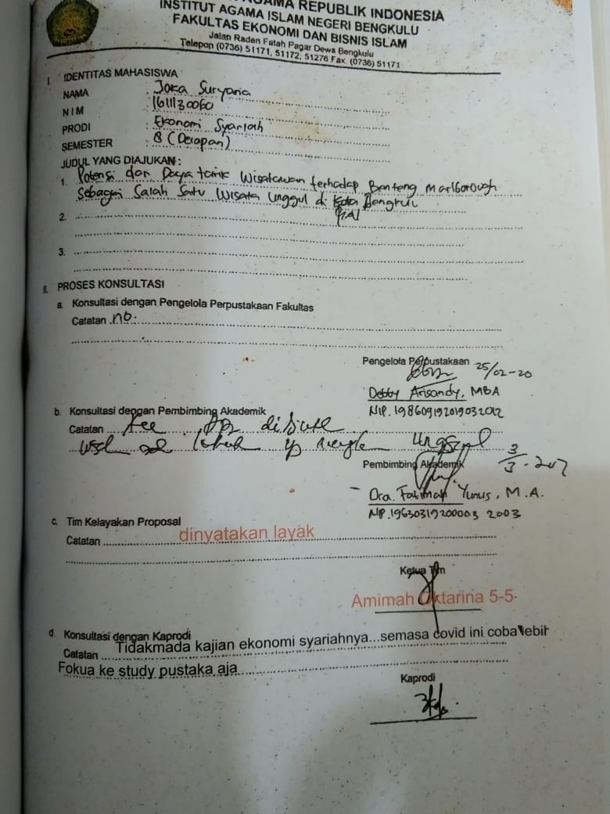

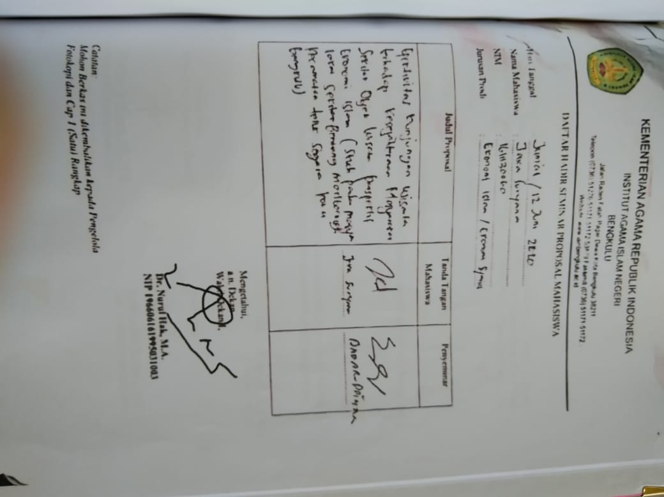

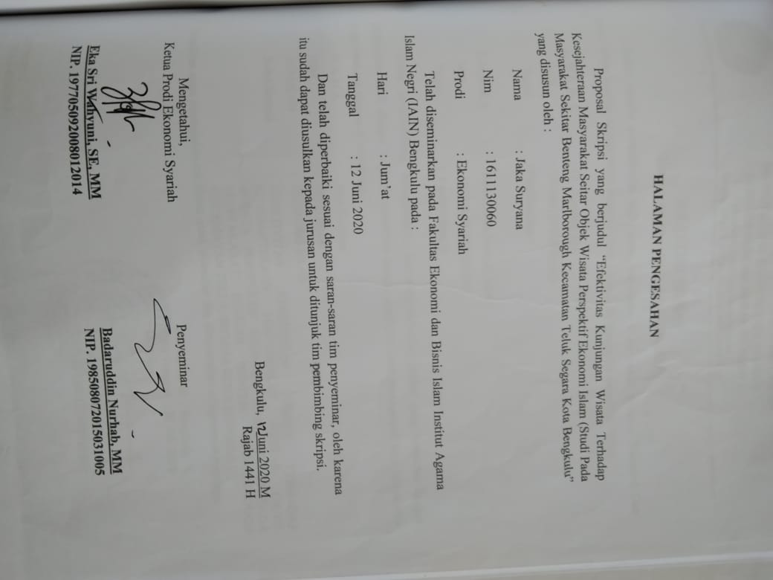

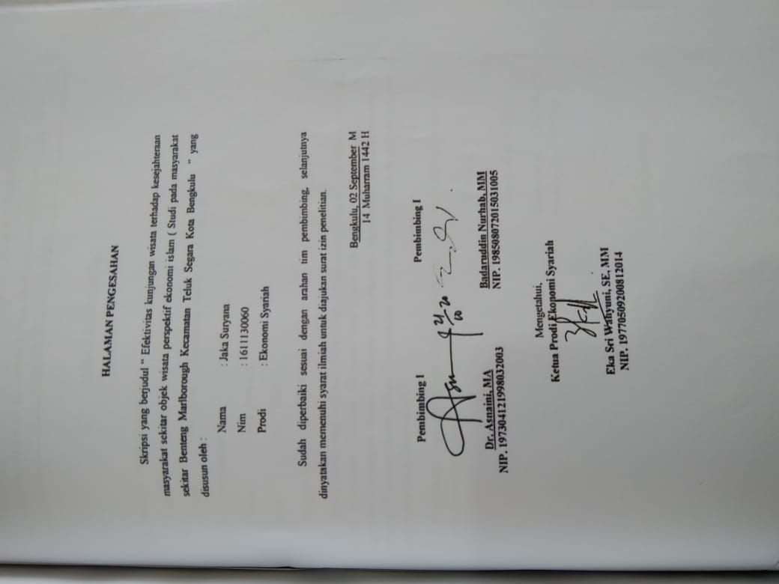

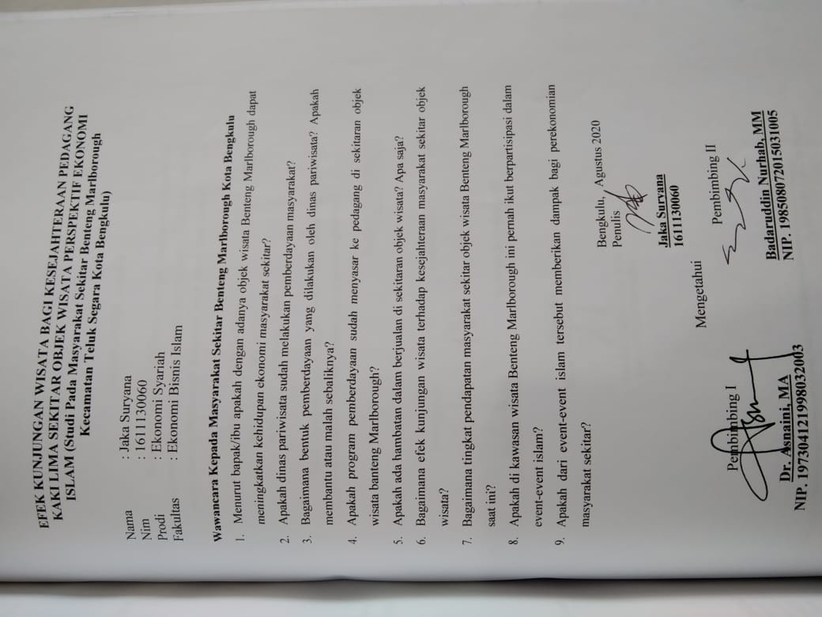
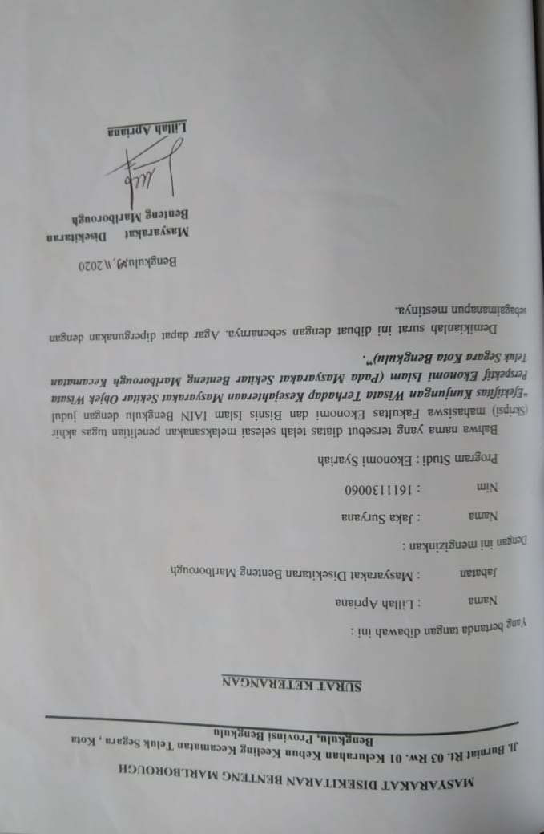

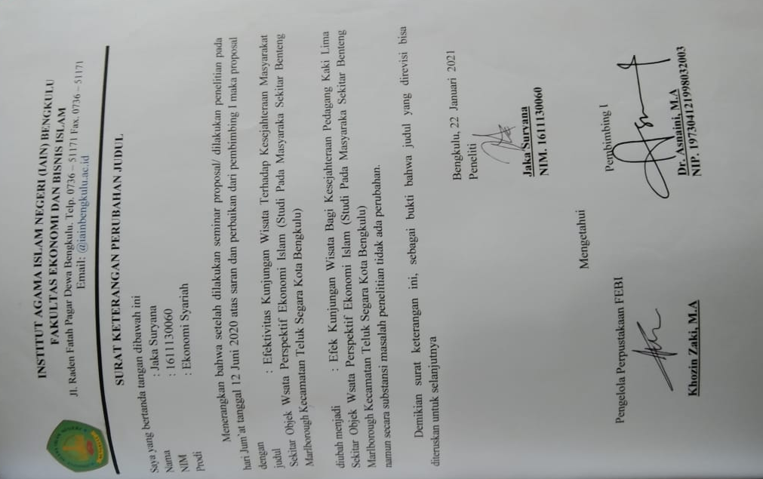

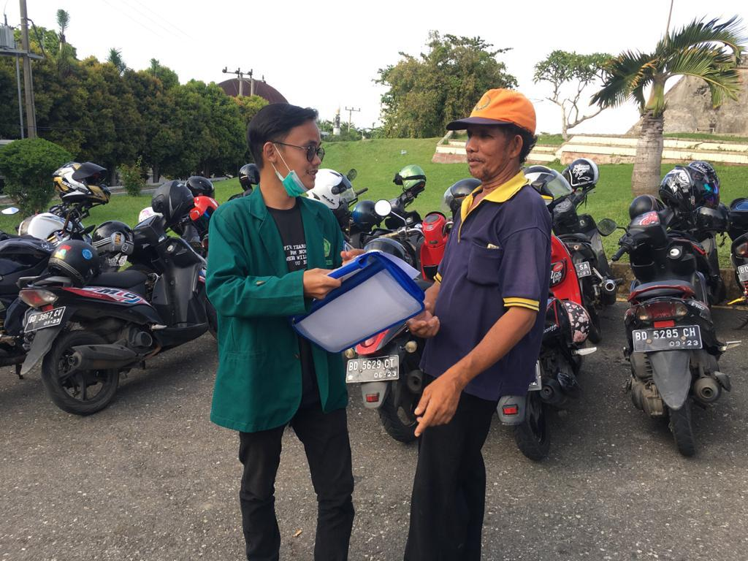

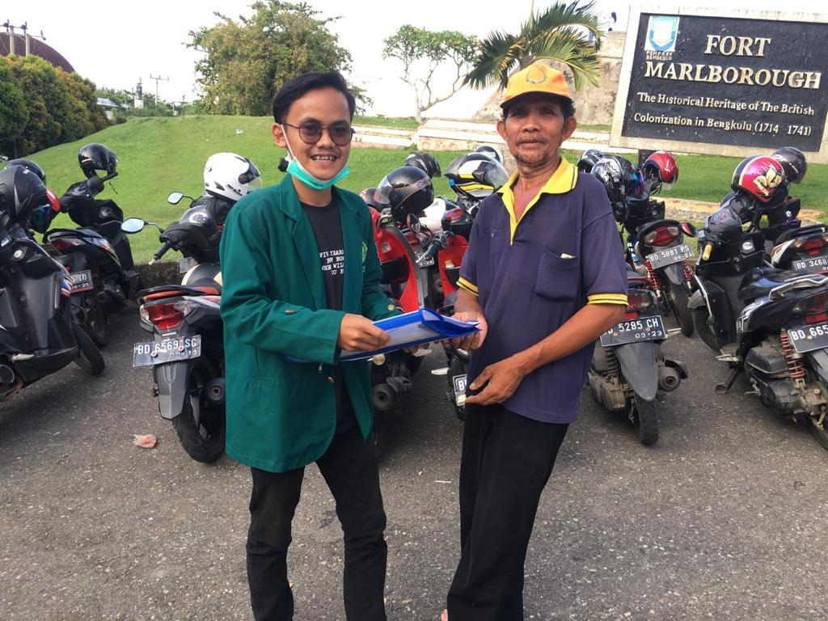

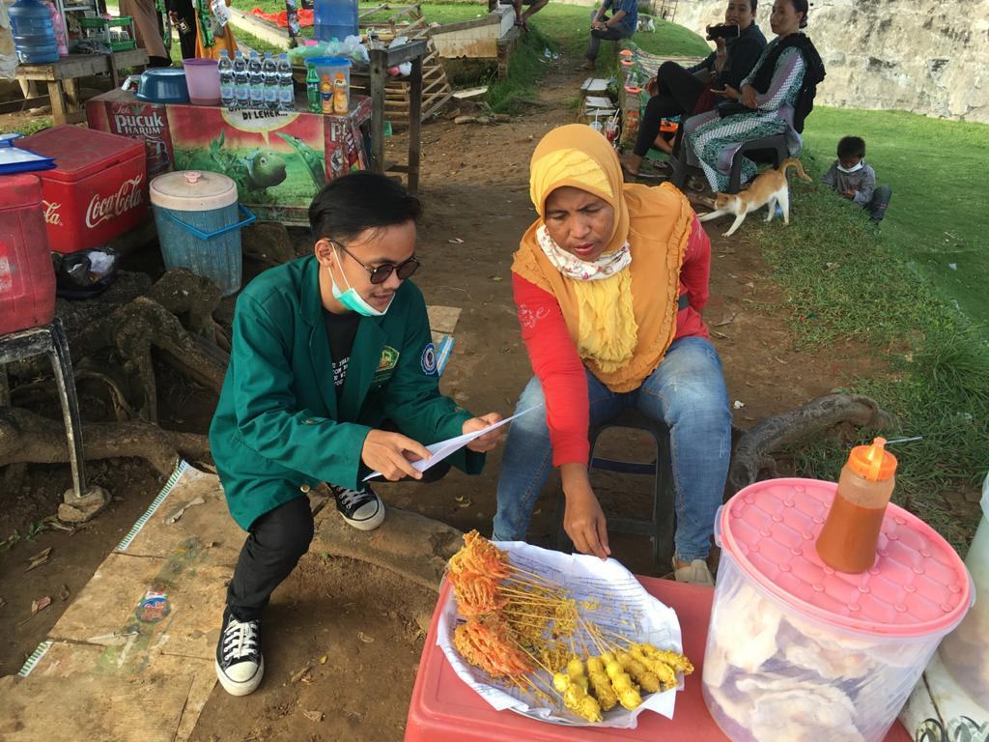

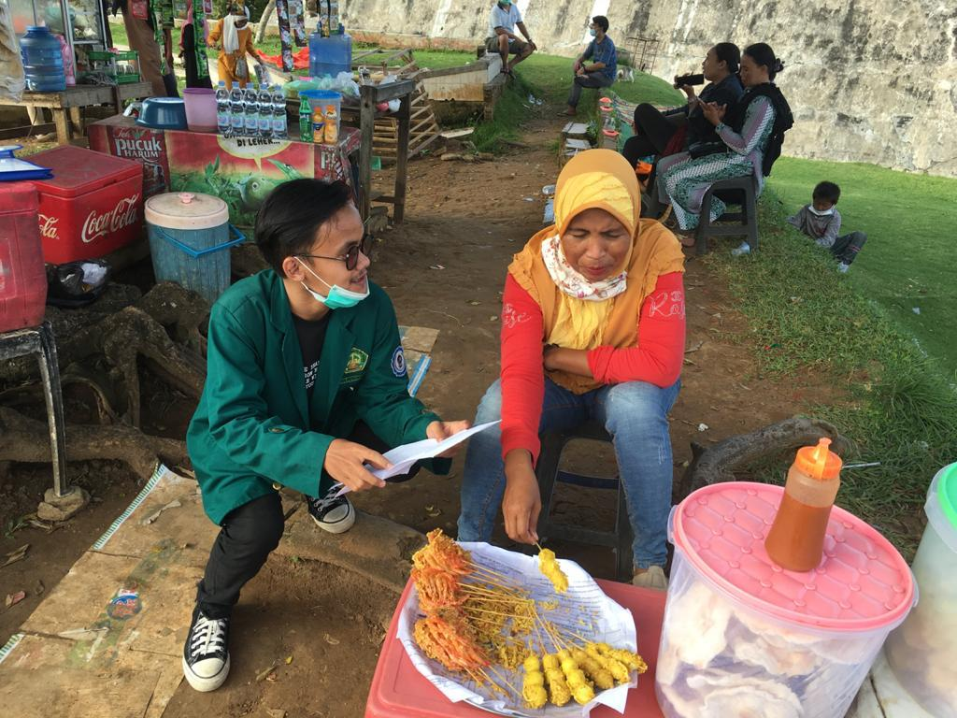

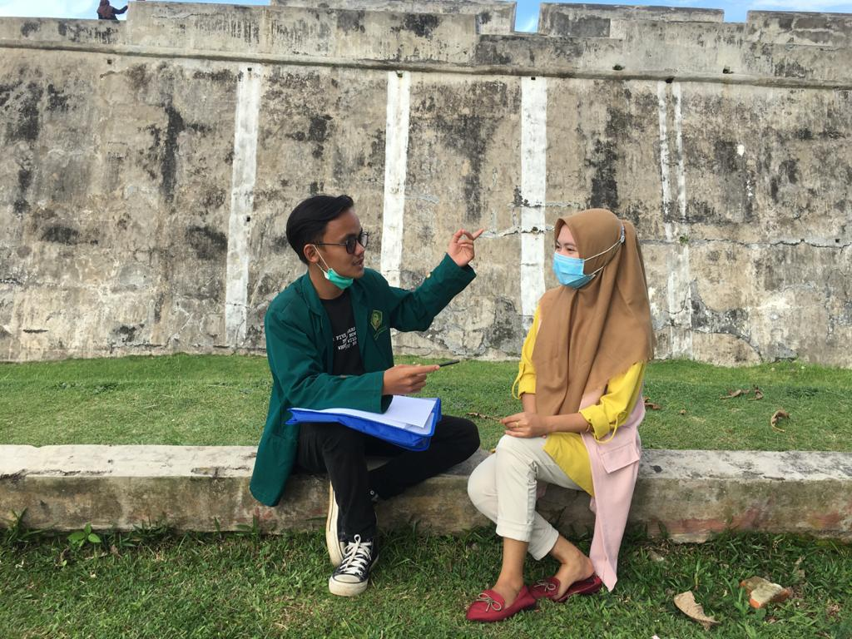

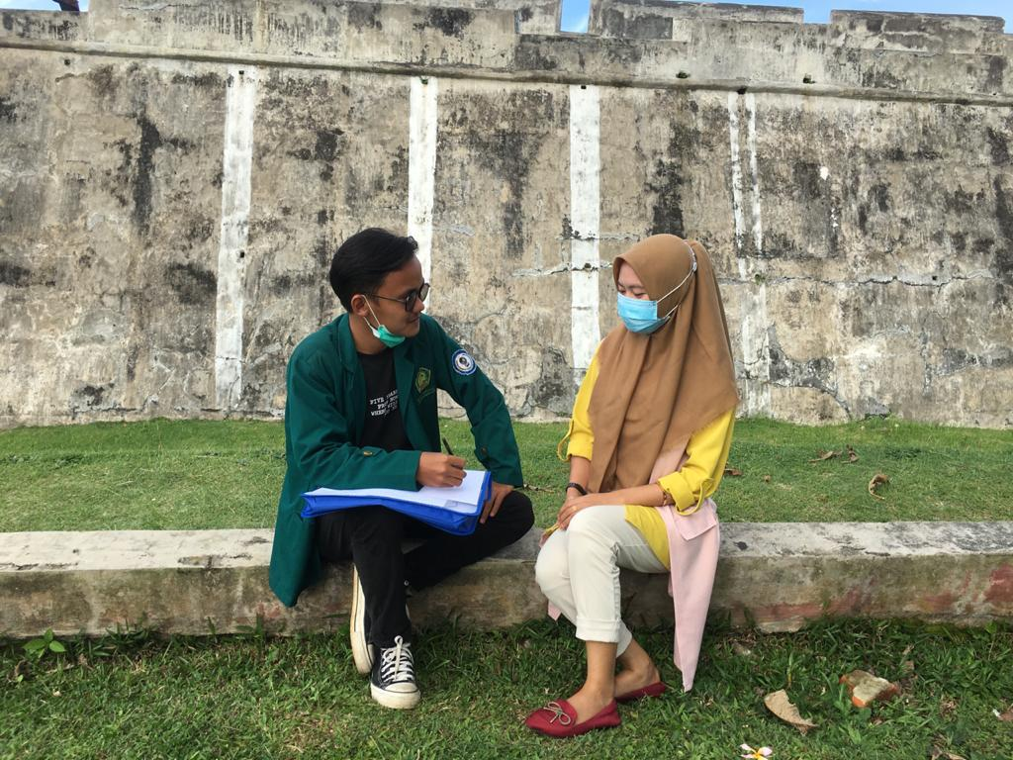

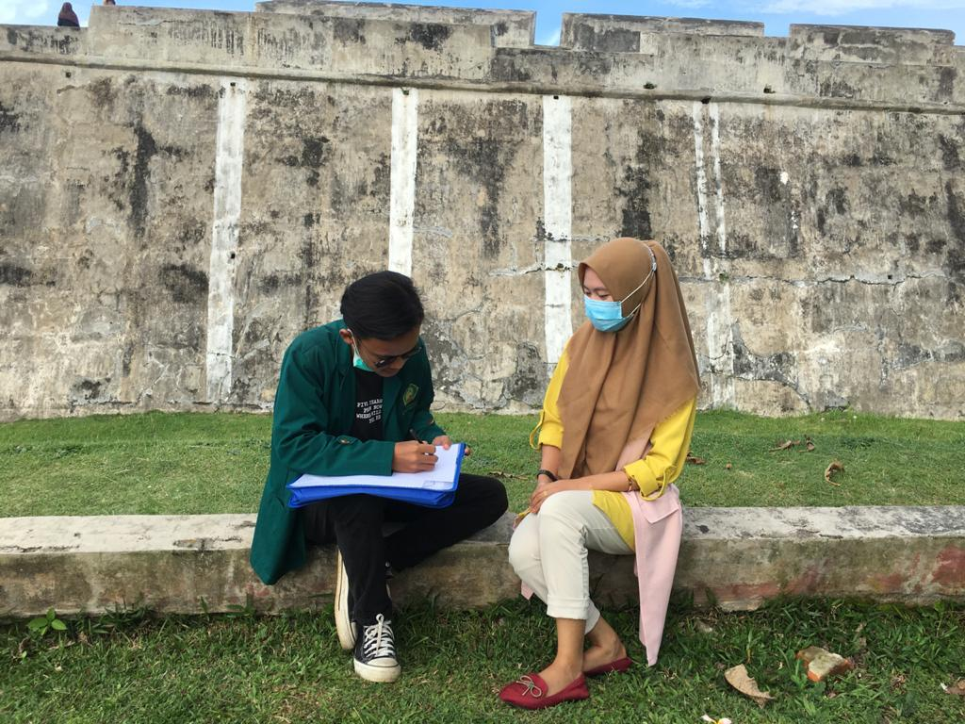

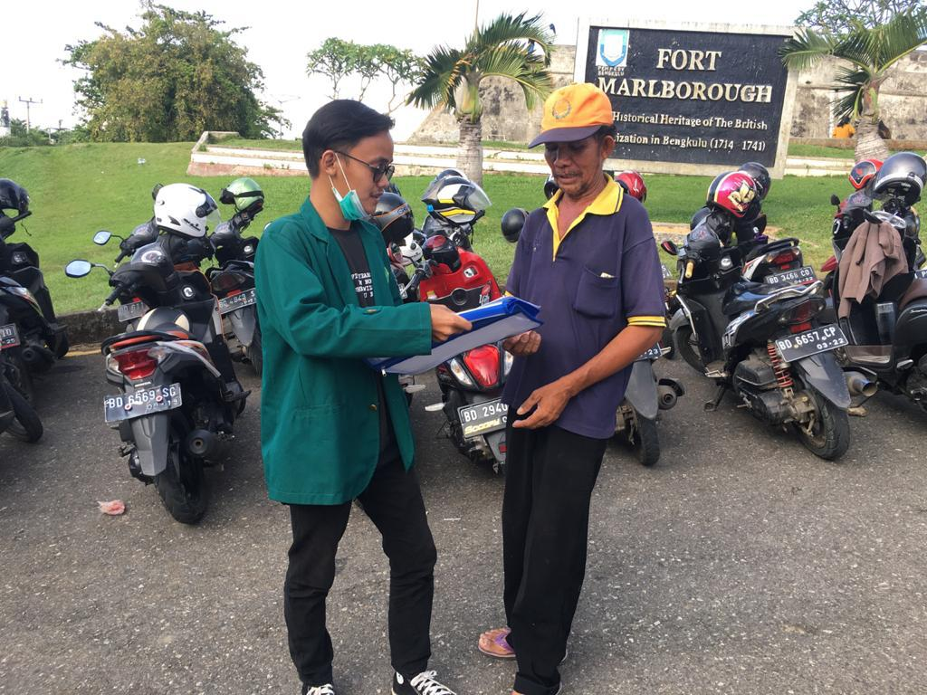

M.Liga Suryadana, Vanny Octavia, Pengantar Pemasaran Pariwisata, Alfabeta, Bandung, 2015.h. 30
Adi Fahrudin, Pengantar Kesejahteraan Sosial, Rafika Aditama, Bandung 2014, h.8
Femy Nadia Rahma, Hernawati Retno Handayan. Pengaruh Jumlah Kunjngan Wisatawan, Jumlah Obyek Wisata Dan Pendapatan Perkapita Terhadap Penerimaan Sektor Pariwisata DiKabupaten Kudus.DIPONEGORO JOURNAL OF ECONOMICSVolume 2, Nomor 2, Tahun 2013.h.2
Departemen Agama RI, Al-Qur’an dan terjemahannya, (Mega Jaya Abadi, Surabaya: Diponegoro, 2013), h. 59
Departemen Agama RI, Al-Qur’an dan terjemahannya, (Mega Jaya Abadi, Surabaya: Diponegoro, 2013), 163
www.inditourist.com minggu/13/09/2020/20.00 WIB
Novan Ristyan Pambudi, “Efektivitas Program Dinas Pariwisata Dalam Penataan Wilayah Wisata yang Produktif dan Unggul di Desa pagerukir Kecamatan Sampung Kabupaten Ponorogo, (Skripsi Sarjana, Program Studi Pendidikan Pancasila dan Kewarganegaraan Universitas Negeri Malang)
Skripsi Hugo Itama, “ Strategi Pengembangan Pariwisata Di Kabupaten Tana Toraja” (Skripsi sarjana, Fakultas Ilmu Sosial dan Ilmu Politik Universitas Makassar, Tahun 2014)
Cori Akuino, Analisis Penyerapan Tenaga Kerja Sektor Pariwisata (Sektor Perdagangan, Hotel dan Restoran), (Skripsi sarjana, Jurusan Ilmu Ekonomi Studi Pembangunan Fakultas Ekonomi dan Bisnis Universitas Muhammadiyah Malang)
Jurnal Nasional Rafika Hayati, Udayana University, “Pemanfaatan Bangunan Bersejarah Sebagai Wisata Warisan Budaya Di Kota Makassar”, “2014, Vol.01 No.01
International Journal Adim Dimyati, “Drive The Economy With Tourism”(faculty of economics and business)”, 2004, Vol. 1, No. 1
1https://jurnal.unej.ac.id/index.php/tourismjournal/article/download/13833/7199, Bengkulu 21 Januari 2021
2 Undang-undang No. 9 Tahun 2009 Tentang Kepariwisataan
2 Sedamayanti, membangun dan mengembangkan kebudayaan dan industri pariwisata (Bandung, PT. Refika Aditgama, 2013)h.7
3 Superda A.masyono, Bambang Suhada, Strategi Pengembangan Sektor Kepariwisataan di Kabupaten Lampung Timur. h. 131
4 I Nyoman Wahyu Widiana, I Ketut Sudiana. Pengaruh Jumlah Kunjungan Wisatawan, Pajak Hotel Restoran Dan PAD Terhadap Belanja Modal Kabupaten/Kota Di Provinsi Bali h. 1364
5 Sedamayanti, membangun dan mengembangkan kenudayaan dan industri pariwisata. h.36-38
6 Sedamayanti, membangun dan mengembangkan kenudayaan dan industri pariwisata. h. 39-40
7 Sedamayanti. membangun dan mengembangkan kenudayaan dan industri pariwisata h. 41-43
8 Skripsi Fatur Huda Nur Susilo, Pengaruh Sektor Pariwisata Terhadap Penyerapan Tenaga Kerja Di Kecamatan Bandungan Kabupaten Semarang Universitas Diponegoro Semarang (2016). h. 57
9 Ismayati, Pengantar pariwisata (Jakarta: Kompas Gramedia, 2014) h. 19
10 Bagyono, Pariwisata dan Perhotelan (Bandung : Alfabeta, 2014) h.60
11 I Nyoman Sudiatara dan I Wayan Suardana, Dampak Pariwisata Terhadap Kemiskinan di Kawasan Pariwisata Bali, JURNAL KAJIAN BALI Vol. 06, No. 02, Oktober 2016. H.210
I Nyoman Sudiatara dan I Wayan Suardana, Dampak Pariwisata Terhadap Kemiskinan di Kawasan Pariwisata Bali, JURNAL KAJIAN BALI Vol. 06, No. 02, Oktober 2016. H. 211
Riyanto Sopyan, Bisnis Ekonomi Syariah Mengapa Tidak?, h. 184
Ismayati, Pengantar pariwisata (Jakarta: Kompas Gramedia,2014)h. 181-202
I Wayan Suardana, Ni Gusti Ayu Surami Dewi, Dampak Pariwisata Terhadap Mata Pencaharian Masyarakat Pesisir Karang Karang Asem: Pendekatan Pro Poor Tourism, PIRAMIDA, Vol. Xl No. 2 ; 76-87 ,2015. h. 78
Departemen Agama RI,Loc.cit. hlm318
Departemen Agama RI,Loc.cit hlm. 323
Departemen Agama RI, Loc.cit hlm 323
Riyanto Sofyan, Bisnis Ekonomi Syariah Mengapa Tidak? (Jakarta: PT . Gramedia Utama, 2013) h.25
Riyanto Sofyan, Bisnis Ekonomi Syariah Mengapa Tidak? (Jakarta: PT . Gramedia Utama, 2013h.33-34
I Nyoman Wahyu Widiana, I Ketut Sudiana, Pengaruh Jumlah Kunjungan Wisatawan, Pajak Hotel, Restoran dan Pendapatan Asli Daerah Terhadap Belanja Modal Kabupaten/Kota di Provinsi Bali(E-Jurnal EP Unud, 4[11]: 1375-1390), h. 1365
Adi Fahrudin, Pengantar Kesejahteraan sosial, Rafika Aditama, Bandung, 2014, h. 8
Adabi Sholik, Pengaruh Keberadaan Objek Wisata Makam dan perpustakaan Bung Karno Terhadap Kondisi Ekonomi Masyarakat Pelaku Usaha Perdagangan Di Sekitarnya(Jurnal: 2016), hlm.275
Adi Fahrudin, Pengantar Kesejahteraan Sosial, (Bandung : PT. Refika Aditama, 2014). H.120
Dewi Tradena “Pengaruh Industri Pariwisata terhadap Penyerapan Tenaga Kerja Ditinjau Dari Perspektif Ekonomi Islam” (Skripsi UIN Raden Intan Lampung, 2016).h.32
.Dewi Tradena “Pengaruh Industri Pariwisata terhadap Penyerapan Tenaga Kerja Ditinjau Dari Perspektif Ekonomi Islam” (Skripsi UIN Raden Intan Lampung, 2016) h.37
Dewi Tradena “Pengaruh Industri Pariwisata terhadap Penyerapan Tenaga Kerja Ditinjau Dari Perspektif Ekonomi Islam” (Skripsi UIN Raden Intan Lampung, 2016)hlm, 39
Departemen Agama RI, h. 264
Adi Pahrudin, Pengantar Kesejahteraan Sosial h.42
Musa Asy’arie, Filsafat Ekonomi Islam h.27
Musya asyari’e, Filsafat Ekonomi Islam (Yogyakarta: LESFI, 2015). H. 60
Musya asyari’e, Filsafat Ekonomi Islam (Yogyakarta: LESFI,2015) h.62
Departemen Agama RI, Al-Qur’an dan Terjemahnya h 162
1 Ibu Lylla, Masyarakat Sekitar Objek Wisata Benteng Marlborough, Wawancara, Bengkulu 05 November 2020
2 Ibu Nelly, Masyarakat /Pedagang Sekitar Objek Wisata Benteng Marlborough, Wawancara, Bengkulu 05 November 2020
3 Bapak Wahyu, Kepala Bidang Kebudayaan Provinsi Bengkulu, Wawancara, Bengkulu, 06 November 2020
4 Ibu Nelly, Masyarakat /Pedagang Sekitar Objek Wisata Benteng Marlborough, Wawancara, Bengkulu 05 November 2020
5 Bapak Sastra, Masyarakat /Pedagang Sekitar Objek Wisata Benteng Marlborough, Wawancara, Bengkulu 05 November 2020
6 Bapak Sastra, Masyarakat /Pedagang Sekitar Objek Wisata Benteng Marlborough, Wawancara, Bengkulu 05 November 2020
7 Bapak Sastra, Masyarakat /Pedagang Sekitar Objek Wisata Benteng Marlborough, Wawancara, Bengkulu 05 November 2020
8 Ibu Nelly, Masyarakat /Pedagang Sekitar Objek Wisata Benteng Marlborough, Wawancara, Bengkulu 05 November 2020
9 Bapak Ilham, Masyarakat /Pedagang Sekitar Objek Wisata Benteng Marlborough, Wawancara, Bengkulu 05 November 2020
10 Ibu Lylla, Masyarakat /Pedagang Sekitar Objek Wisata Benteng Marlborough, Wawancara, Bengkulu 05 November 2020
11 Bapak Ilham, Masyarakat /Pedagang Sekitar Objek Wisata Benteng Marlborough, Wawancara, Bengkulu 05 November 2020

